LÍNEAS ARGUMENTATIVAS.

PRORROGAS INDEBIDAS. La simple referencia a la búsqueda de la información no es razón suficiente, fundada ni motivada, para determinar una prórroga para gestionar y atender una solicitud de acceso a la información pública y, en realidad, se acerca más a un acto de negligencia o descuido por parte del Sujeto Obligado.

CAMBIO DE MODALIDAD DE ENTREGA DE LA INFORMACIÓN, JUSTIFICACIÓN DEL. La modalidad de entrega como la forma de envío de la información se hará preferentemente como haya señalado el requirente. En los casos en que esto no sea posible, el SUJETO OBLIGADO podrá garantizar la entrega a través de cualquier otro medio, siempre y cuando funde y motive la razón para hacerlo. La necesidad de fundar y motivar es imperante en todos los actos que emite cualquier autoridad.

VERSIONES PÚBLICAS, DE LA ELABORACION DE LAS. Los Sujetos Obligados deberán de elaborar las versiones públicas de aquella información que consideré susceptible de clasificarse, debiendo de considerar las formalidades que establece la normatividad aplicable, entre las cuales se encuentra la emisión del acuerdo respectivo del comité de transparencia, el que deberá adjuntarse a la respuesta, de lo contrario se consideran documentos alterados o de clasificación fraudulenta. Porque ya que el documento se entrega deberá estar acompañado del acuerdo en donde se explicara qué tipo de datos se están testando y la razón de ello, para que el particular conozca los efectos de la clasificación y no acceda a un documento que este tachado.

ÍNDICE

ANTECEDENTES 5
CONSIDERANDO 49
PRIMERO. De la competencia 49
SEGUNDO. De la oportunidad y procedencia. 49
TERCERO. De previo y especial pronunciamiento. 50
• Del derecho de petición 52
• De la vista al Órgano Interno de Control 57
• De las pruebas 61

CUARTO. Planteamiento de la Litis 67
QUINTO. Estudio y resolución del asunto 68
• De la reserva de información 112
• Formalidades para emitir el acuerdo de clasificación. 119
• Requisitos de fondo del acuerdo de clasificación 120
• La fundamentación específica 124
• La prueba de daño 124
SEXTO. De la versión pública. 129
R E S O L U T I V O S 143

Resolución del Pleno del Instituto de Transparencia, Acceso a la Información Pública y Protección de Datos Personales del Estado de México y Municipios, con domicilio en Metepec, Estado de México; de fecha nueve (09) de mayo de dos mil diecinueve.

VISTOS los expedientes electrónicos formados con motivo de los recursos de revisión 00958/INFOEM/IP/RR/2019 al 00974/INFOEM/IP/RR/2019, del 00976/INFOEM/IP/RR/2019 al 01021/INFOEM/IP/RR/2019, 01023/INFOEM/IP/RR/2019, 01024/INFOEM/IP/RR/2019, del 01026/INFOEM/IP/RR/2019 al 01030/INFOEM/IP/RR/2019, 01032/INFOEM/IP/RR/2019, del 01034/INFOEM/IP/RR/2019 al 01037/INFOEM/IP/RR/2019, 01039/INFOEM/IP/RR/2019, del 01041/INFOEM/IP/RR/2019 al 01049/INFOEM/IP/RR/2019, 01051/INFOEM/IP/RR/2019 y del 01053/INFOEM/IP/RR/2019 al 01075/INFOEM/IP/RR/2019 promovido por ------------------------------------- en su calidad de RECURRENTE, en contra de las respuestas de la Procuraduría de Protección al Ambiente del Estado de México en lo sucesivo el SUJETO OBLIGADO, se procede a dictar la presente resolución, con base en los siguientes:

ANTECEDENTES

- El día siete (07) de noviembre de dos mil dieciocho, se presentó ante el SUJETO OBLIGADO vía Sistema de Acceso a la Información Mexiquense (SAIMEX), las solicitudes de información pública registradas con los números 00017/PROPAEM/IP/2019, 00016/PROPAEM/IP/2019, 00015/PROPAEM/IP/2019, 00014/PROPAEM/IP/2019, 00013/PROPAEM/IP/2019, 00012/PROPAEM/IP/2019, 00011/PROPAEM/IP/2019, 00010/PROPAEM/IP/2019, 00009/PROPAEM/IP/2019, 00008/PROPAEM/IP/2019, 00007/PROPAEM/IP/2019, 00006/PROPAEM/IP/2019, 00005/PROPAEM/IP/2019, 00004/PROPAEM/IP/2019, 00003/PROPAEM/IP/2019, 00002/PROPAEM/IP/2019, 00001/PROPAEM/IP/2019, 00063/PROPAEM/IP/2019, 00062/PROPAEM/IP/2019, 00061/PROPAEM/IP/2019, 00060/PROPAEM/IP/2019, 00059/PROPAEM/IP/2019, 00058/PROPAEM/IP/2019, 00057/PROPAEM/IP/2019, 00056/PROPAEM/IP/2019, 00055/PROPAEM/IP/2019, 00054/PROPAEM/IP/2019, 00053/PROPAEM/IP/2019, 00052/PROPAEM/IP/2019, 00051/PROPAEM/IP/2019, 00050/PROPAEM/IP/2019, 00049/PROPAEM/IP/2019, 00048/PROPAEM/IP/2019, 00047/PROPAEM/IP/2019, 00046/PROPAEM/IP/2019, 00045/PROPAEM/IP/2019, 00044/PROPAEM/IP/2019, 01023/INFOEM/IP/RR/2019, 01024/INFOEM/IP/RR/2019, 00070/PROPAEM/IP/2019, 00069/PROPAEM/IP/2019, 00068/PROPAEM/IP/2019, 00067/PROPAEM/IP/2019, 00066/PROPAEM/IP/2019, 00071/PROPAEM/IP/2019, 00070/PROPAEM/IP/2019, 00069/PROPAEM/IP/2019, 00068/PROPAEM/IP/2019, 00067/PROPAEM/IP/2019, 00066/PROPAEM/IP/2019, 00076/PROPAEM/IP/2019, 00085/PROPAEM/IP/2019, 00084/PROPAEM/IP/2019, 00083/PROPAEM/IP/2019, 00082/PROPAEM/IP/2019, 00081/PROPAEM/IP/2019, 00080/PROPAEM/IP/2019, 00079/PROPAEM/IP/2019, 00078/PROPAEM/IP/2019, 00077/PROPAEM/IP/2019, 00086/PROPAEM/IP/2019, 00109/PROPAEM/IP/2019, 00108/PROPAEM/IP/2019, 00107/PROPAEM/IP/2019, 00106/PROPAEM/IP/2019, 00105/PROPAEM/IP/2019, 00104/PROPAEM/IP/2019, 00103/PROPAEM/IP/2019, 00102/PROPAEM/IP/2019, 00101/PROPAEM/IP/2019, 00100/PROPAEM/IP/2019, 00099/PROPAEM/IP/2019, 00098/PROPAEM/IP/2019, 00097/PROPAEM/IP/2019, 00096/PROPAEM/IP/2019, 00095/PROPAEM/IP/2019, 00094/PROPAEM/IP/2019, 00093/PROPAEM/IP/2019, 00092/PROPAEM/IP/2019, 00091/PROPAEM/IP/2019 y 00090/PROPAEM/IP/2019, mediante las cuales solicito:

“SOLICITO SE ME INFORME CUANTOS PROCEDIMIENTOS TIENE EL VERIFICENTRO QUE CONTINUACIÓN SE MENCIONA: VERIFICENTRO GRUPO AMBIENTAL Y REGULACIÓN ATMOSFÉRICA, S.A. DE C.V. Y/O VERIFICENTRO TL-800 1.- NÚMEROS PROPAEM 2.- FECHA DE LAS VISITAS 3.- OBJETO DE LAS VISITAS 4.- SI EL VERIFICENTRO CONTESTO DENTRO DE LOS CINCO DÍAS A LAS VISITAS DE INSPECCIÓN 5.- FECHAS DE LOS ACUERDOS DE LAS CONTESTACIONES DEL VERIFICENTRO A LAS VISITAS DE INSPECCIÓN 6.- FECHA DE LOS ACUERDOS DE GARANTÍA DE AUDIENCIA E INICIO DE PROCEDIMIENTO ADMINISTRATIVO 7.- FECHA EN QUE SE NOTIFICO AL VERIFICENTRO LOS ACUERDOS DE GARANTÍA DE AUDIENCIA E INICIO DE PROCEDIMIENTO ADMINISTRATIVO 8.- FECHA DE CONTESTACIÓN DEL VERIFICENTRO A LAS GARANTÍAS DE AUDIENCIA E INICIO DE PROCEDIMIENTO ADMINISTRATIVO 9.- FECHA DE EMISION DE LAS RESOLUCIONES 10.- SANCIONES QUE SE IMPUSO AL VERIFICENTRO (AMONESTACIONES O PECUNIARIAS) 11.- FECHAS EN QUE SE NOTIFICO LAS RESOLUCIONES AL VERIFICENTRO 12.- FECHA EN QUE PAGO LAS SANCIÓN PECUNIARIAS 13.- INTERPUSO RECURSO DE INCONFORMIDAD ANTE QUE INSTANCIA (PROPAEM Y/O TRIBUNAL DE LO CONTENCIOSO DE ACUERDO A LO SEÑALADO EN EL PUNTO 2, PÁRRAFO DEL ORDINAL PRIMERO DEL ACUERDO PARA DETERMINAR EL OTORGAMIENTO DE REVALIDACIÓN DE LA AUTORIZACIÓN PARA OPERAR CENTROS DE VERIFICACIÓN DE EMISIONES GENERADAS POR FUENTES MÓVILES Y/O CENTROS DE VERIFICACIÓN DE EMISIONES CONTAMINANTES DE VEHÍCULOS AUTOMOTORES Y/O VERIFICENTROS, EN TERRITORIO ESTATAL, QUE FUE PUBLICADO EN EL PERIÓDICO OFICIAL DENOMINADO “GACETA DE GOBIERNO”, EN FECHA 25 DE OCTUBRE DE 2018. EN RAZÓN DE LO ANTERIOR Y AL HABERSE PUBLICADO LA INFORMACIÓN SOLICITADA NO ES CONSIDERADA COMO RESERVADA, NI AFECTA LOS PROCEDIMIENTOS EN NINGUNA DE SUS ETAPAS PROCESALES, EN EL PERIODO COMPRENDIDO DEL 02 DE ENERO DE 2017 AL 19 DE DICIEMBRE DE 2018” (Sic)

- Señaló como modalidad de entrega de información: A través del SAIMEX.

- Siendo las subsecuentes solicitudes de información en el mismo sentido, variando únicamente el nombre de verificentro, por lo que en obviedad de repeticiones innecesarias, se tienen por reproducidas como si a la letra constaran.

- El día veinticinco (25) de enero de 2019, el SUJETO OBLIGADO solicito una prorroga dentro de cada una de las solicitudes de información, aduciendo como razón de la misma, la razón siguiente: “…estudio y recopilación de información.”

- El día seis (06) de febrero del año en curso, el SUJETO OBLIGADO dio respuesta a las solicitudes de información, en los siguientes términos; plasmando por economía procesal solo una contestación de los expedientes electrónicos en que se actúa:

- acta segunda sesion extraordinaria 2019.pdf: Cuyo contenido corresponde a la segunda sesión extraordinaria de 2019 del Comité de Transparencia de la Procuraduría de Protección al Ambiente del Estado de México, en la que a groso modo se acordó lo siguiente:

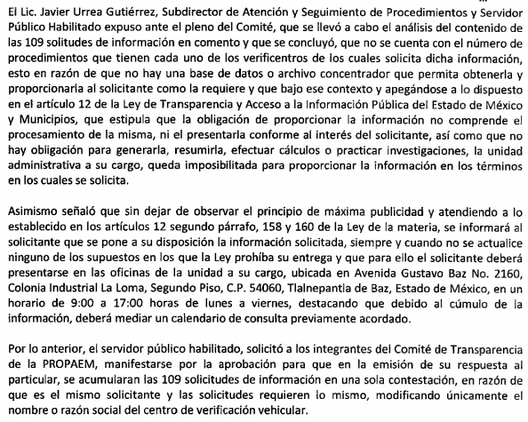

- SAIMEX 001 AL 109.pdf: Que contiene el oficio 212G10300/SASP/OF.0012/2019 de fecha 5 de febrero del año en curso, dirigido al particular y signado por el Subdirector de Atención y Seguimiento de Procedimientos, mediante el cual informa lo siguiente:
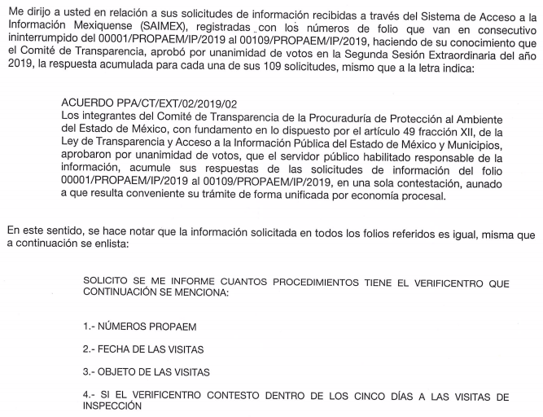

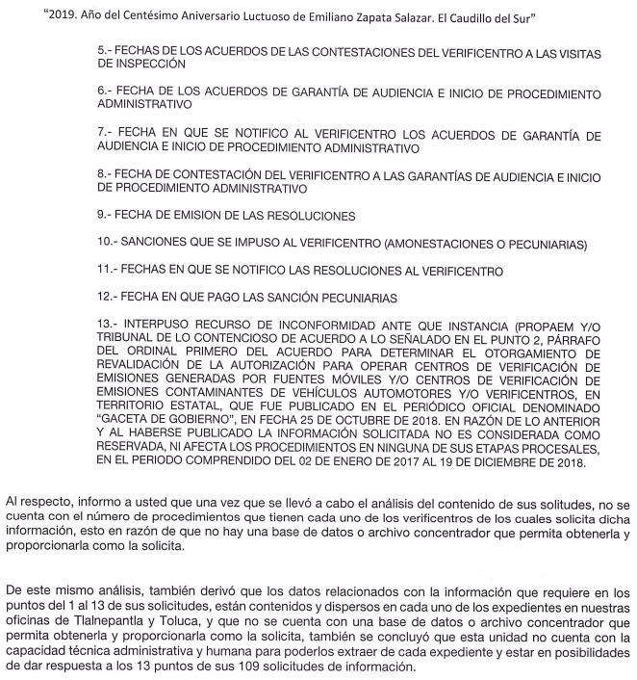
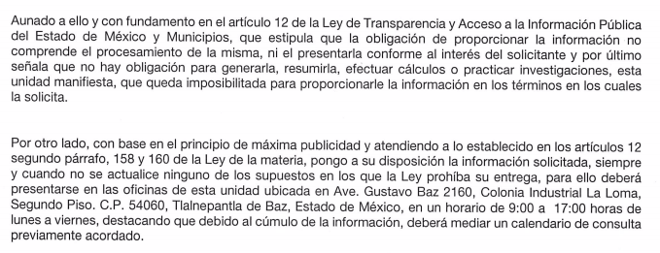

- Los días veintidós (22) y 23 (veintitrés) de noviembre del año en curso, el particular interpuso el recurso de revisión, en contra de las respuestas anteriormente referidas, señalando como acto impugnado y motivos de inconformidad los siguientes:

04542/INFOEM/IP/RR/2018
- Acto impugnado: “CONTESTACIÓN DE FECHA 06 DE FEBRERO DE 2019” (Sic)

- Razones o Motivos de inconformidad: “INSTITUTO DE TRANSPARENCIA, ACCESO A LA INFORMACIÓN PÚBLICA Y PROTECCIÓN DE DATOS PERSONALES DEL ESTADO DE MÉXICO Y MUNICIPIOS PRESENTE -------------------------------------, por este medio interpongo el presente Recurso de Revisión, en contra del Sujeto Obligado denominado Procuraduría de Protección al Ambiente del Estado de México PROPAEM, por estar violando mis derechos al acceso de la información, con fundamento en lo dispuesto en los artículos 4, 150, 159, 162, 163, 166, párrafo cuarto, 167, 169 fracciones I, II, III y IV, 170, 176, 179 fracciones I, III, VII, VIII, XI y XIII, Y 180, de la Ley de Transparencia, Acceso a la Información Pública y Protección de Datos Personales del Estado de México y Municipios. Por la contestación emitida en fecha 06 de febrero de 2019, a mi solicitud de información que presente vía correo electrónico el día 07 de enero de 2019, donde le solicite se me informara: CUANTOS PROCEDIMIENTOS TIENE EL VERIFICENTRO QUE CONTINUACIÓN SE MENCIONA: VERIFICENTRO GRUPO AMBIENTAL Y REGULACIÓN ATMOSFÉRICA, S.A. DE C.V.: Y/O VERIFICENTRO TL-800 1.- NÚMEROS PROPAEM 2.- FECHA DE LAS VISITAS 3.- OBJETO DE LAS VISITAS 4.- SI EL VERIFICENTRO CONTESTO DENTRO DE LOS CINCO DÍAS A LAS VISITAS DE INSPECCIÓN 5.- FECHAS DE LOS ACUERDOS DE LAS CONTESTACIONES DEL VERIFICENTRO A LAS VISITAS DE INSPECCIÓN 6.- FECHA DE LOS ACUERDOS DE GARANTÍA DE AUDIENCIA E INICIO DE PROCEDIMIENTO ADMINISTRATIVO 7.- FECHA EN QUE SE NOTIFICO AL VERIFICENTRO LOS ACUERDOS DE GARANTÍA DE AUDIENCIA E INICIO DE PROCEDIMIENTO ADMINISTRATIVO 8.- FECHA DE CONTESTACIÓN DEL VERIFICENTRO A LAS GARANTÍAS DE AUDIENCIA E INICIO DE PROCEDIMIENTO ADMINISTRATIVO 9.- FECHA DE EMISION DE LAS RESOLUCIONES 10.- SANCIONES QUE SE IMPUSO AL VERIFICENTRO (AMONESTACIONES O PECUNIARIAS) 11.- FECHAS EN QUE SE NOTIFICO LAS RESOLUCIONES AL VERIFICENTRO 12.- FECHA EN QUE PAGO LAS SANCIÓN PECUNIARIAS 13.- INTERPUSO RECURSO DE INCONFORMIDAD ANTE QUE INSTANCIA (PROPAEM Y/O TRIBUNAL DE LO CONTENCIOSO. DE ACUERDO A LO SEÑALADO EN EL PUNTO 2, PÁRRAFO DEL ORDINAL PRIMERO DEL ACUERDO PARA DETERMINAR EL OTORGAMIENTO DE REVALIDACIÓN DE LA AUTORIZACIÓN PARA OPERAR CENTROS DE VERIFICACIÓN DE EMISIONES GENERADAS POR FUENTES MÓVILES Y/O CENTROS DE VERIFICACIÓN DE EMISIONES CONTAMINANTES DE VEHÍCULOS AUTOMOTORES Y/O VERIFICENTROS, EN TERRITORIO ESTATAL, QUE FUE PUBLICADO EN EL PERIÓDICO OFICIAL DENOMINADO “GACETA DE GOBIERNO”, EN FECHA 25 DE OCTUBRE DE 2018. EN RAZÓN DE LO ANTERIOR Y AL HABERSE PUBLICADO LA INFORMACIÓN SOLICITADA NO ES CONSIDERADA COMO RESERVADA, NI AFECTA LOS PROCEDIMIENTOS EN NINGUNA DE SUS ETAPAS PROCESALES, EN EL PERIODO COMPRENDIDO DEL 02 DE ENERO DE 2017 AL 19 DE DICIEMBRE DE 2018. La LIC. ANDREA VÁZQUEZ MÁRQUEZ, EN SU CALIDAD DE RESPONSABLE DE LA UNIDAD DE TRANSPARENCIA DE LA PROCURADURÍA DE PROTECCIÓN AL AMBIENTE DEL ESTADO DE MÉXICO, emite en fecha 25 de enero del año en curso; la siguiente respuesta “CON FUNDAMENTO EN EL ARTÍCULO 163 DE LA LEY DE TRANSPARENCIA Y ACCESO A LA INFORMACIÓN PÚBLICA Y PROTECCIÓN DE DATOS DEL ESTADO DE MÉXICO Y MUNICIPIOS, SE LE HACE DE SU CONOCIMIENTO QUE EL PLAZO DE 15 DÍAS HÁBILES PARA ATENDER SU SOLICITUD DE INFORMACIÓN HA SIDO PRORROGADO POR 7 DÍAS EN VIRTUD DE LAS SIGUIENTES RAZONES: EN ESTUDIO Y RECOPILACIÓN DE INFORMACIÓN” (ANEXO 1). En fecha 06 de febrero la TITULAR DE LA UNIDAD DE TRANSPARENCIA DE LA PROCURADURÍA DE PROTECCIÓN AL AMBIENTE DEL ESTADO DE MÉXICO LIC. ANDREA VÁZQUEZ MÁRQUEZ, da respuesta a mi solicitud que textualmente dice: “EN RESPUESTA A LA SOLICITUD RECIBIDA, NOS PERMITIMOS HACER DE SU CONOCIMIENTO QUE CON FUNDAMENTO AL ARTÍCULO 53, FRACCIONES II, V y VI DE LA LEY DE TRANSPARENCIA Y ACCESO A LA INFORMACIÓN PÚBLICA Y PROTECCIÓN DE DATOS DEL ESTADO DE MÉXICO Y MUNICIPIOS, LE CONTESTAMOS QUE: SE ANEXAN ARCHIVOS DE LA RESPUESTA DEL SERVIDOR PÚBLICO HABILITADO Y DEL ACTA DE LA SEGUNDA SESIÓN EXTRAORDINARIA 2019 DEL COMITÉ DE TRANSPARENCIA DE LA PROPAEM”. (ANEXO 2). Al respecto me permito hacerle de su conocimiento que nunca se me hizo del conocimiento la respuesta del SERVIDOR PÚBLICO HABILITADO, solo se me notifico ACTA DE LA SEGUNDA SESIÓN EXTRAORDINARIA 2019 DEL COMITÉ DE TRANSPARENCIA DE LA PROPAEM. Al respecto me permito puntualizar que el LIC. JAVIER URREA GUTIÉRREZ, Subdirector de Atención y Seguimiento de Procedimientos y SERVIDOR PÚBLICO HABILILITADO de la PROPAEM, expuso ante el Comité, QUE SE LLEVO A CABO EL ANÁLISIS DEL CONTENIDO DE LAS 109 SOLICITUDES DE INFORMACIÓN EN COMENTO Y QUE SE CONCLUYÓ, QUE NO SE CUENTA CON EL NÚMERO DE PROCEDIMIENTOS QUE TIENEN CADA UNO DE LOS VERIFICENTOS DE LOS CUALES SOLICITA DICHA INFORMACIÓN, ESTO EN RAZÓN DE QUE NO HAY UNA BASE DE DATOS O ARCHIVO CONCENTRADOR QUE PERMITA OBTENERLA Y PROPORCIONARLA AL SOLICITANTE COMO LA REQUIERE; Cabe resaltar el incumplimiento del servidor público habilitado de la PROPAEM, YA QUE EN DICHA ACTA REFIERE Y SOLICITA AL COMITÉ DE TRANSPARENCIA LA APROBACIÓN PARA QUE EN LA EMISIÓN DE SU RESPUESTA AL PARTICULAR, SE ACUMULARAN LAS 109 SOLICITUDES DE INFORMACIÓN EN UNA SOLA CONTESTACIÓN, EN RAZÓN QUE ES EL MISMO SOLICITANTE Y LAS SOLICITUDES REQUIEREN LO MISMO, MODIFICANDO ÚNICAMENTE EL NOMBRE O RAZÓN SOCIAL DEL CENTRO DE VERIFICACIÓN VEHICULAR, CONTESTACION QUE NO SE EFECTUO COMO EL MISMO LO PROPUSO. ACTOS VIOLADOS: 1.- la TITULAR DE LA UNIDAD DE TRANSPARENCIA DE ACCESO A LA INFORMACIÓN DE LA PROCURADURÍA DE PROTECCIÓN AL AMBIENTE LIC. ANDREA VÁZQUEZ MÁRQUEZ, fue omisa al no dar cumplimiento a los artículos,51, 53 fracciones I, II, IV, V, VI, VII, VIII y IX, 150 primer párrafo, 159,162 y 163 de la Ley de Transparencia, Acceso a la Información Pública y Protección de Datos Personales del Estado de México y Municipios, por lo que queda demostrado su actuar y participación en avalar una INFORMACION TOTALMENTE FALSA y dolosamente trato de ocultar la información solicitada, ya que si ella tenía conocimiento que no había en los archivos de la PROPAEM, la información solicitada era su obligación de hacerme del conocimiento dentro del término que establece la Ley, que mi solicitud era desechada o bien que procediera a proporcionar mayor información para su ubicación, Y NO HABER SOLICITADO UNA PRÓRROGA DE SIETE DÍAS MÁS PARA HACER ENTREGA DE LA MISMA Y AL FINAL DE CUENTAS NEGARME LA INFORMACIÓN YA QUE SUS DOS RESPUESTAS SON CONTRADITORIAS EN UNA SEÑALA QUE ESTA EN ESTUDIO Y RECOPILACIÓN DE INFORMACION Y EN OTRA QUE SE ANEXAN ARCHIVOS DE LA RESPUESTA DEL SERVIDOR PUBLICO HABILITADO Y DEL ACTA DE LA SEGUNDA SESIÓN EXTRAORDINARIA 2019 DEL COMITÉ DE TRANSPARENCIA DE LA PROPAEM, ahora bien a que me refiero a que la información que se proporciono es totalmente falsa, la TITULAR DEL MODULO DE TRANSPARENCIA DE LA PROPAEM, NO llevo a cabo el análisis correcto de mi solicitud, porque al haberlo realizado, habría turnado las presentes solicitudes a las áreas correspondientes de la PROPAEM y no solo al SUBRIRECTOR DE ATENCIÓN Y SEGUIMIENTO DE PROCEDIMIENTOS LIC. JAVIER URREA GUTIÉRREZ que además de todo lo designa como SERVIDOR PÚBLICO HABILITADO, para dar contestación de forma genérica a mis solicitudes de información, y en concreto porque no tuvo el menor interés en informarse a que se refería a lo “SEÑALADO EN EL PUNTO 2, PÁRRAFO DEL ORDINAL PRIMERO DEL ACUERDO PARA DETERMINAR EL OTORGAMIENTO DE REVALIDACIÓN DE LA AUTORIZACIÓN PARA OPERAR CENTROS DE VERIFICACIÓN DE EMISIONES GENERADAS POR FUENTES MÓVILES Y/O CENTROS DE VERIFICACIÓN DE EMISIONES CONTAMINANTES DE VEHÍCULOS AUTOMOTORES Y/O VERIFICENTROS, EN TERRITORIO ESTATAL, QUE FUE PUBLICADO EN EL PERIÓDICO OFICIAL DENOMINADO “GACETA DE GOBIERNO”, EN FECHA 25 DE OCTUBRE DE 2018”. Por lo que Hago de su conocimiento que SE REFIERE A LAS CONSTANCIAS QUE DEBERÁN PRESENTAR LOS CENTROS DE VERIFICACIÓN DE EMISIONES GENERADAS POR FUENTES MÓVILES Y/O CENTROS DE VERIFICACIÓN DE EMISIONES CONTAMINANTES DE VEHÍCULOS AUTOMOTORES Y/O VERIFICENTROS (CVECAS), EN TERRITORIO ESTATAL; QUE TEXTUALMENTE DICE que deberán presentar: CONSTANCIA EMITIDA POR LA PROCURADURÍA DE PROTECCIÓN AL MEDIO AMBIENTE DEL ESTADO DE MÉXICO (PROPAEM), RELATIVA A LOS PROCEDIMIENTOS ADMINISTRATIVOS INSTAURADOS AL CVECAS, EN SU CASO, EN EL PERIODO DEL 01 DE ENERO DE 2017 A LA FECHA. Por lo consiguiente su desconocimiento es tal que fue omisa en no requerirle a la SUBDIRECCIÓN DE VERIFICACIÓN Y VIGILANCIA QUE INFORMARA CUANTAS VISITAS SE HABIAN REALIZADO A LOS VERIFICENTROS EN EL PERIODO SOLICITADO, esto con fundamento en lo señalado en el artículo 17 fracciones I, II, V y VIII del Reglamento Interior de la Procuraduría de Protección al Ambiente del Estado de México, publicado en el Periódico denominado Gaceta de Gobierno de fecha treinta de mayo de 2012. Cabe resaltar que la fracción VIII dice textualmente: CANALIZAR A LA SUBDIRECCIÓN DE ATENCIÓN Y SEGUIMIENTO DE PROCEDIMIENTOS LAS CONSTANCIAS DE LAS VISITAS DE VERIFICACIÓN AMBIENTAL PRACTICADAS; así como también lo señala el objetivo y funciones de la SUBDIRECCIÓN DE VERIFICACIÓN Y VIGILANCIA en los puntos 1, 2, 3, 4, 8 y 14 del Manual General de Organización de la Procuraduría de Protección al Ambiente del Estado de México, publicado en el Periódico denominado Gaceta de Gobierno del Estado de México en fecha 05 de septiembre de 2017, por lo consiguiente SI DEBEN DE EXISTIR CONTROLES, BASES DE DATOS, ARCHIVOS CONCENTRADORES O UN LIBRO DE GOBIERNO EN DONDE SE REGISTREN LAS VISITAS INSTRUIDAS Y DONDE SE LES ASIGNA UN NÚMERO PROGRESIVO, que debe obrar en poder de la SUBDIRECCIÓN DE VERIFICACION Y VIGILANCIA; en razón de lo anterior estarían incumpliendo lo estipulado artículo 123 del Código de Procedimientos Administrativos del Estado de México, que a la letra dice: CUANDO SE INICIE EL PROCEDIMIENTO, LA AUTORIDAD ADMINISTRATIVA LE ASIGNARÁ UN NÚMERO PROGRESIVO AL EXPEDIENTE, QUE INCLUIRÁ LA REFERENCIA AL AÑO EN QUE SE INICIA. EL NÚMERO SE ANOTARÁ EN TODAS LAS PROMOCIONES Y ACTUACIONES QUE SE PRODUZCAN CON EL MISMO. Por lo consiguiente faltan las respuestas de la SUBDIRECCIÓN DE VERIFICACIÓN Y VIGILANCIA, así como la respuesta de la SUBPROCURADURÍA DE TOLUCA, tal como lo hace mención el SERVIDOR PUBLICO HABILITADO, en su oficio de respuesta No. 212G10300/SASP/OF.0012/2019, en la segunda hoja último párrafo que textualmente dice: DE ESTE MISMO ANÁLISIS, TAMBIÉN SE DERIVO QUE LOS DATOS RELACIONADOS CON LA INFORMACIÓN QUE REQUIERE EN LOS PUNTOS DEL 1 AL 13 DE SUS SOLICITUDES, ESTÁN CONTENIDOS Y DISPERSOS EN CADA UNO DE LOS EXPEDIENTES EN NUESTRAS OFICINAS DE TLALNEPANTLA Y TOLUCA, Y QUE NO SE CUENTA CON UNA BASE DE DATOS O ARCHIVO CONCENTRADOR QUE PERMITA OBTENERLA Y PROPORCIONARLA COMO LO SOLICITA , TAMBIÉN SE CONCLUYÓ QUE ESTA UNIDAD NO CUENTA CON CAPACIDAD TÉCNICA Y HUMANA PARA PODERLOS EXTRAER DE CADA EXPEDIENTE Y ESTAR EN POSIBILIDADES DE DAR RESPUESTA A LOS 13 PUNTOS DE SUS 109 SOLICITUDES DE INFORMACIÓN. Por lo que se deriva que la responsable de dar respuesta a los tres primeros puntos de mi solicitud es la SUBDIRECCIÓN DE VERIFICACIÓN Y VIGILANCIA, que es la responsable de INSTRUIR LAS VISITAS DE INSPECCIÓN A LOS VERIFICENTROS, como lo señala el artículo 17 fracción V, del Reglamento Interior de la Procuraduría de Protección al Ambiente del Estado de México, publicado en el Periódico denominado Gaceta de Gobierno de fecha treinta de mayo de 2012. En relación a su respuesta que emite el LIC. JAVIER URREA GUTIÉRREZ, en su calidad de SERVIDOR PUBLICO HABILITADO DE LA PROPAEM, es totalmente FALSA, debido a que lo que se requiere en mis solicitudes de información, es parte fundamental en los PROCEDIMIENTOS ADMINISTRATIVOS, que sirven para emitir una RESOLUCIÓN, como ellos mismos lo hacen saber a los visitados, y que a continuación se detalla: 1.- En el acta de inspección que son llenadas por los verificadores y/o inspectores comisionados por la PROPAEM, en las visitas de inspección que llevan a cabo, le hacen del conocimiento al visitado que de conformidad al artículo 2.233 del CÓDIGO PARA LA BIODIVERSIDAD DEL ESTADO DE MÉXICO, el visitado podrá manifestar o formular las observaciones y ofrecer pruebas en relación a los hechos u omisiones contenidas en la presente acta; ASÍ MISMO SE LE HACE SABER QUE PODRÁ HACER USO DE ESTE DERECHO POR ESCRITO DENTRO DEL TÉRMINO DE CINCO DÍAS HÁBILES SIGUIENTES A LA FECHA DE TERMINACIÓN DE LA PRESENTE ACTA. 2.- Cuando se notifica el ACUERDO DE RADICACIÓN Y NOTIFICACIÓN DEL INICIO DE PROCEDIMIENTO ADMINISTRATIVO COMÚN, se le hace saber al visitado que con fundamente en el artículo 2.236 del CÓDIGO PARA LA BIODIVERSIDAD DEL ESTADO DE MÉXICO, se hace del conocimiento que cuenta con el termino de QUINCE DÍAS HÁBILES, contados a partir de que surta efectos la notificación, para lo que a su derecho convenga, y en su caso, aporte las pruebas que considere pertinentes, pudiéndolo hacer por escrito. 3.- Asimismo se les informa que de acuerdo a lo estipulado en el artículo 129 fracción III del CÓDIGO DE PROCEDIMIENTOS ADMINISTRATIVOS DEL ESTADO DE MÉXICO, de no comparecer el particular en el día y hora señalados en el citatorio, se tendrá por satisfecha la garantía de audiencia. 4.- Y también les señalan que con fundamento en el artículo 2.236 segundo párrafo del CÓDIGO PARA LA BIODIVERSIDAD DEL ESTADO DE MÉXICO, se hace saber al interesado que, una vez que hayan sido admitidas y desahogadas sus pruebas o habiendo transcurrido el plazo de QUINCE DÍAS, sin que se haya hecho uso de ese derecho, cuenta con el término de TRES DÍAS HÁBILES posteriores a éste, para presentar por escrito sus ALEGATOS. 5.- Por último hacen de su conocimiento al interesado, al emitir una Resolución que de conformidad al artículo 188 del CÓDIGO DE PROCEDIMIENTOS ADMINISTRATIVOS DEL ESTADO DE MÉXICO, que tienen derecho a interponer su RECURSO DE INCORFORMIDAD ante la autoridad administrativa competente o ante la propia autoridad que emitió o ejecutó el acto impugnado dentro de los 15 DÍAS SIGUIENTES AL EN QUE SURTA EFECTOS SU NOTIFICACIÓN. Por lo que está incumpliendo lo señalado en el artículo 24 del CÓDIGO DE PROCEDIMIENTOS ADMINISTRATIVOS DEL ESTADO DE MÉXICO que a la letra dice: LAS NOTIFICACIONES SE EFECTUARÁN, A MÁS TARDAR, EL DÍA SIGUIENTE AL EN QUE SE DICTEN LAS RESOLUCIONES O ACTOS RESPECTIVOS. Por lo anteriormente señalado se desprende que el SERVIDOR PÚBLICO HABILITADO DE LA PROPAEM, LIC. JAVIER URREA GUTIERREZ, en su calidad de Subdirector de Atención y Seguimiento de Procedimientos, ha tratado de ocultar la información solicitada de forma dolosa ya que dentro de sus funciones y atribuciones que debe de dar cumplimiento para el desempeño de las mismas, según lo estipulado en los artículos 13, 15 fracciones I, III, VI y IX, 19 fracciones I, II, III, IV y V del REGLAMENTO INTERIOR DE LA PROCURADURÍA DE PROTECCIÓN AL AMBIENTE DEL ESTADO DE MÉXICO, publicado en el Periódico denominado Gaceta de Gobierno de fecha treinta de mayo de 2012 y lo señalado en el objetivo y funciones de la SUBDIRECCIÓN DE ATENCIÓN Y SEGUIMIENTO DE PROCEDIMIENTOS en los puntos 4, 6, 7. 8. 9. 10. 11 y 13 del MANUAL GENERAL DE ORGANIZACIÓN DE LA PROCURADURÍA DE PROTECCIÓN AL AMBIENTE DEL ESTADO DE MÉXICO, publicado en el Periódico denominado Gaceta de Gobierno del Estado de México en fecha 05 de septiembre de 2017, y que es una obligación de su área el saber en qué estado se encuentran las actas de inspección que fueron remitidas por la SUBDIRECCIÓN DE VERIFICACIÓN Y VIGILANCIA y el estado que guardan los PROCEDIMIENTOS ADMINISTRATIVOS INICIADOS. Por lo tanto no existe motivo alguno de no proporcionar la información solicitada ya que la misma debe de estar concentrada en sus TRES JEFATURAS DE DEPARTAMENTO que dependen de él; YA QUE YO EN NINGÚN MOMENTO PIDO QUE ME SEA ENTREGADA LA INFORMACIÓN SOLICITADA EN NINGÚN FORMATO EN ESPECÍFICO simplemente que se haga entrega como este contenido en sus formatos de control y seguimiento. En razón de lo anterior y de acuerdo a la información que proporciona el LC. JAVIER URREA GUTIÉRREZ, en su calidad de SERVIDOR PÚBLICO HABILITADO y SUBDIRECTOR DE ATENCIÓN Y SEGUIMIENTO DE PROCEDIMIENTOS, el PROCURADOR DE PROTECCIÓN AL AMBIENTE DEL ESTADO DE MÉXICO LUIS EDUARDO GÓMEZ GARCÍA, estaría incurriendo en un DELITO GRAVE, ya que al haber emitido las “CONSTANCIAS”, QUE ERAN UN REQUISITO INDISPENSABLE PARA EL OTORGAMIENTO DE REVALIDACIÓN DE LA AUTORIZACIÓN PARA OPERAR CENTROS DE VERIFICACIÓN DE EMISIONES GENERADAS POR FUENTES MÓVILES Y/O CENTROS DE VERIFICACIÓN DE EMISIONES CONTAMINANTES DE VEHÍCULOS AUTOMOTORES Y/O VERIFICENTROS, EN TERRITORIO ESTATAL, con información FALSA, ya que como el mismo menciona QUE NO SE CUENTA CON UNA BASE DE DATOS O ARCHIVO CONCENTRADOR QUE PERMITA OBTENERLA Y PROPORCIONARLA RELATIVA A LOS PROCEDIMIENTOS ADMINISTRATIVOS INSTAURADOS; ya que de forma personalizada hizo entrega a cada uno de los REPRESENTANTES LEGALES DE LOS VERIFICENTROS la CONSTANCIA, en fecha 06 de noviembre de 2018, en donde les informaba del NÚMERO DE VISITAS EFECTUADAS, EL NÚMERO DE PROCEDIMIENTOS EN SUBSTANCIACIÓN Y NÚMERO DE PROCEDIMIENTOS CONCLUIDOS CON RESOLUCIÓN SANCIONATORIA, por lo que anexo como prueba tres constancias de las que emitió el PROCURADOR DE PROTECCIÓN AL AMBIENTE, en versión pública, las cuales se encuentran debidamente impresas en hojas membretadas y firmadas de manera autógrafa y con sello oficial en original por LUIS EDUARDO GÓMEZ GARCÍA, PROCURADOR DE PROTECCIÓN AL AMBIENTE DEL ESTADO DE MÉXICO y cuyos originales se encuentran en las carpetas que fueron entregadas por los Verificentros en la DIRECCIÓN GENERAL DE PREVENCIÓN Y CONTROL DE LA CONTAMINACIÓN ATMOSFÉRICA. (ANEXO 3) POR LO QUE SOLICITO SE DE VISTA AL ÓRGANO DE CONTROL CORRESPONDIENTE POR LA FALTA DE RESPUESTA A MIS SOLICITUDES DE INFORMACIÓN Y POR LA EMISIÓN DE DOCUMENTOS OFICIALES CON INFORMACIÓN FALSA, EN LA QUE HA INCURRIDO EL PROCURADOR DE PROTECCIÓN AL AMBIENTE DEL ESTADO DE MEXICO. ANEXOS: 1.- OFICIO DE RESPUESTA DE FECHA 25 DE ENERO DE 2019 2.- OFICIO DE RESPUESTA DE FECHA 06 DE FEBRERO DE 2019 3.- TRES CONSTANCIAS EN VERSIÓN PÚBLICA EMITIDAS POR EL PROCURADOR DE PROTECCIÓN AL AMBIENTE DEL ESTADO DE MÉXICO 4.- OFICIO No. 212G10300/SASP/OF.0012/2019 5.- ACTA DE LA SEGUNDA SESIÓN EXTRAORDINARIA DE 2019 DEL COMITÉ DE TRANSPARENCIA DE LA PROCURADURÍA DE PROTECCIÓN AL AMBIENTE DEL ESTADO DE MÉXICO” (Sic)

- Consecutivamente, en el resto de los recursos de revisión que integran la presente acumulación, se aprecia que a groso modo versan en el mismo sentido, por lo que al ser ya del conocimiento de las partes, se omite su inserción de cada uno de los motivos de inconformidad vertidos en cada expediente en obvio de repeticiones innecesarias, por lo que se tienen por reproducidos en el apartado de mérito como si a la letra constaran. No omitiendo mencionar, que en algunos expedientes electrónicos, además los motivos de inconformidad anteriormente transcritos, adjunto los siguientes anexos:

ANEXO 5-7.pdf: Que corresponde a la última hoja con firmas autógrafas de la Segunda Sesión Extraordinaria 2019 del Comité de Transparencia de la Procuraduría de Protección al Ambiente del Estado de México.

ANEXO 3-1.pdf: Que corresponde a una constancia emitida por el SUJETO OBLIGADO a un vereficentro, en el que le informa su status. Marcado como Anexo 3

ANEXO 4-1.pdf: Que corresponde a una hoja de la Segunda Sesión Extraordinaria 2019 del Comité de Transparencia de la Procuraduría de Protección al Ambiente del Estado de México.

ANEXO 2.pdf: Que corresponde al acuso de la respuesta a la solicitud 00109/PROPAEM/IP/2019. Marcado como Anexo 2.

ANEXO 3-2.pdf: Que corresponde a una constancia emitida por el SUJETO OBLIGADO a un vereficentro, en el que le informa su status. Marcado como Anexo 3

ANEXO 5-2.pdf: Que corresponde a una hoja de la Segunda Sesión Extraordinaria 2019 del Comité de Transparencia de la Procuraduría de Protección al Ambiente del Estado de México.

ANEXO 5-4.pdf: Que corresponde a una hoja de la Segunda Sesión Extraordinaria 2019 del Comité de Transparencia de la Procuraduría de Protección al Ambiente del Estado de México.

ANEXO 5-1.pdf: Que corresponde a una hoja de la Segunda Sesión Extraordinaria 2019 del Comité de Transparencia de la Procuraduría de Protección al Ambiente del Estado de México.

ANEXO 1.pdf: Que corresponde al acuso de la respuesta a la solicitud 00109/PROPAEM/IP/2019. Marcado como Anexo 1.

ANEXO 3.pdf: Que corresponde a una constancia emitida por el SUJETO OBLIGADO a un vereficentro, en el que le informa su status. Marcado como Anexo 3

ANEXO 4-2.pdf: Que corresponde a una hoja, de la primigenia respuesta emitida por el SUJETO OBLIGADO a las solicitudes de información.

ANEXO 5-5.pdf: Que corresponde a una hoja, de la primigenia respuesta emitida por el SUJETO OBLIGADO a las solicitudes de información.

ANEXO 5-3.pdf: Que corresponde a una hoja, de la primigenia respuesta emitida por el SUJETO OBLIGADO a las solicitudes de información.

ANEXO 5.pdf: Que corresponde a una hoja, del acta remitida en la primigenia respuesta a las solicitudes de información. Marcada como Anexo 5

ANEXO 5-6.pdf: Que corresponde a una hoja, del acta remitida en la primigenia respuesta a las solicitudes de información.

ANEXO 4.pdf: Que corresponde al oficio, remitido en la primigenia respuesta a las solicitudes de información. Marcado como Anexo 4

- Con fundamento en lo dispuesto por el artículo 185 fracción I de la Ley de Transparencia y Acceso a la Información Pública del Estado de México y Municipios los recursos de revisión se turnaron a los Comisionados de este Órgano Garante de conformidad con el orden de asignación que para tal efecto se cuenta, con el objeto de su análisis; posteriormente el Pleno de este Órgano Autónomo, en la Novena Sesión Ordinaria de fecha seis (06) de marzo dos mil diecinueve ordenó la acumulación de los recursos de revisión; a efecto de que ésta Ponencia formulara y presentara el proyecto de resolución correspondiente de conformidad con el numeral ONCE incisos b) y c) de los Lineamientos para la Recepción, Trámite y Resolución de las Solicitudes de Acceso a la Información Pública, así como de los Recursos de Revisión que deberán observar los Sujetos Obligados por la Ley de Transparencia Estatal, que señala:

ONCE. El Instituto, para mejor resolver y evitar la emisión de resoluciones contradictorias, podrá acordar la acumulación de los expedientes de recursos de revisión, de oficio o a petición de parte cuando:
…
b) Las partes o los actos impugnados sean iguales
c) Cuando se trate del mismo solicitante, el mismo SUJETO OBLIGADO, aunque se trate de solicitudes diversas;
(…)
- Razón por la cual, por resultar conveniente su trámite de forma unificada para mejor resolver y evitar la emisión de resoluciones contradictorias, fue procedente que este Órgano Garante realizara la acumulación respectiva, de conformidad con lo dispuesto en el artículo 18 del Código de Procedimientos Administrativos del Estado de México, de aplicación supletoria en términos del artículo 195 de la Ley de Transparencia y Acceso a la Información Pública del Estado de México y Municipios en vigor, que a la letra señalan:

Código de Procedimientos Administrativos del Estado de México
“Artículo 18.- La autoridad administrativa o el Tribunal acordarán la acumulación de los expedientes del procedimiento y proceso administrativo que ante ellos se sigan, de oficio o a petición de parte, cuando las partes o los actos administrativos sean iguales, se trate de actos conexos o resulte conveniente el trámite unificado de los asuntos, para evitar la emisión de resoluciones contradictorias. La misma regla se aplicará, en lo conducente, para la separación de los expedientes.”

Ley de Transparencia y Acceso a la Información Pública del Estado de México y Municipios
“Artículo 195. En la tramitación del recurso de revisión se aplicarán supletoriamente las disposiciones contenidas en el Código de Procedimientos Administrativos del Estado de México.”
(Énfasis añadido)

- El Comisionado Ponente con fundamento en lo dispuesto por el artículo 185 fracción II de la ley de la materia, a través de los acuerdos de admisión de fechas veintiocho (28) de febrero y cuatro (04) de marzo de dos mil diecinueve, puso a disposición de las partes el expediente electrónico vía Sistema de Acceso a la Información Mexiquense (SAIMEX) a efecto de que en un plazo máximo de siete días manifestaran lo que a su derecho convinieran, ofrecieran pruebas y alegatos según corresponda a los casos concretos, de esta forma para que el SUJETO OBLIGADO presentará el Informe Justificado procedente.

- Los días doce (12) de marzo de dos mil diecinueve, el SUJETO OBLIGADO presentó sus informes justificados, mismos que fueron dados a conocer al particular en fecha mediante acuerdos de fecha veintidós (22) de abril de 2019. Por su parte por su parte el hoy recurrente hizo manifestaciones en fecha veinticinco (25) de abril del año en curso, en los siguientes términos, variando el número de solicitud de información y recurso de revisión respectivamente:

MTRO. JOSÉ GUADALUPE LUNA HERNÁNDEZ
COMISIONADO DEL INSTITUTO DE TRANSPARENCIA,
ACCESO A LA INFORMACIÓN PÚBLICA Y PROTECCIÓN
DE DATOS PERSONALES DEL ESTADO DE MÉXICO Y MUNICIPIOS
P R E S E N T E

------------------------------------------, por este medio ante USTED, C. COMISIONADO expongo las siguientes manifestaciones relativas al NÚMERO DE FOLIO DE LA SOLICITUD: 00109/PROPAEM/IP/2019 y al NÚMERO DE FOLIO DE RECURSO DE REVISIÓN: 01075/INFOEM/IP/RR/2019
- Que el Sujeto Obligado denominado Procuraduría de Protección al Ambiente del Estado de México PROPAEM, en su contestación al Recurso de Revisión interpuesto por su servidor, a toda costa trata de negar la información solicitada relativa a los siguientes puntos:

CUANTOS PROCEDIMIENTOS TIENE EL VERIFICENTRO QUE CONTINUACIÓN SE MENCIONA: VERIFICENTRO AG-420
1.- NÚMEROS PROPAEM
- 2.- FECHA DE LAS VISITAS
- 3.- OBJETO DE LAS VISITAS
- 4.- SI EL VERIFICENTRO CONTESTO DENTRO DE LOS CINCO DÍAS A LAS VISITAS DE INSPECCIÓN
- 5.- FECHAS DE LOS ACUERDOS DE LAS CONTESTACIONES DEL VERIFICENTRO A LAS VISITAS DE INSPECCIÓN
- 6.- FECHA DE LOS ACUERDOS DE GARANTÍA DE AUDIENCIA E INICIO DE PROCEDIMIENTO ADMINISTRATIVO
- 7.- FECHA EN QUE SE NOTIFICO AL VERIFICENTRO LOS ACUERDOS DE GARANTÍA DE AUDIENCIA E INICIO DE PROCEDIMIENTO ADMINISTRATIVO
- 8.- FECHA DE CONTESTACIÓN DEL VERIFICENTRO A LAS GARANTÍAS DE AUDIENCIA E INICIO DE PROCEDIMIENTO ADMINISTRATIVO
- 9.- FECHA DE EMISION DE LAS RESOLUCIONES
- 10.- SANCIONES QUE SE IMPUSO AL VERIFICENTRO (AMONESTACIONES O PECUNIARIAS)
- 11.- FECHAS EN QUE SE NOTIFICO LAS RESOLUCIONES AL VERIFICENTRO
- 12.- FECHA EN QUE PAGO LAS SANCIÓN PECUNIARIAS
- 13.- INTERPUSO RECURSO DE INCONFORMIDAD ANTE QUE INSTANCIA (PROPAEM Y/O TRIBUNAL DE LO CONTENCIOSO.

Ya que sus argumentos que manifiesta en su contestación al presente RECURSO DE REVISIÓN, no son lo suficientes claros ni precisos, como lo quiere hacer valer en la hoja 9 segundo párrafo de su contestación para negar la información solicitada, donde textualmente dice: “todas las documentales que existen y que son del conocimiento del entonces solicitante, del Instituto de Transparencia y Acceso a la Información Pública del Estado de México y Municipios”, al respecto me permito manifestarle que el motivo principal de presentar el presente RECURSO DE REVISIÓN, es que no se me hizo entrega de la información solicitada el día 07 de enero de 2019 a través del Instituto de transparencia, Acceso a la Información Pública y Protección de Datos Personales del Estado de México, que solicite y que es obligación del SUJETO OBLIGADO de tener en el formato que ellos manejen la información solicitada, ya que una de sus principales funciones es llevar el control y seguimiento de los Procedimientos Administrativos que se sustancian en dicha PROCURADURIA, ya que así se encuentra estipulado y plasmado en su Reglamento Interior de la Procuraduría de Protección al Ambiente del Estado de México, publicado en el Periódico denominado Gaceta de Gobierno de fecha treinta de mayo de 2012 y del Manual General de Organización de la Procuraduría de Protección al Ambiente del Estado de México, publicado en el Periódico denominado Gaceta de Gobierno del Estado de México en fecha 05 de septiembre de 2017.

Ahora bien en ninguna de sus contestaciones, se me hace de mi conocimiento cuantos Procedimientos tiene el verificentro de referencia en el periodo comprendido del 02 de enero de 2017 al 19 de diciembre de 2018, como manifiesta en su contestación que se me puso a mi disposición la información solicitada lo que resulta completamente falso, como ya quedo de manifiesto en mi RECURSO DE REVISIÓN, que solo se me notifico el ACTA DE LA SEGUNDA SESIÓN EXTRAORDINARIA 2019.

Tampoco es precisa la contestación ya que según lo señalado en su oficio de respuesta No. 212G10300/SASP/OF.0012/2019 del SERVIDOR PUBLICO HABILITADO, señala que la información solicitada ESTÁN CONTENIDOS Y DISPERSOS EN CADA UNO DE LOS EXPEDIENTES EN NUESTRAS OFICINAS DE TLALNEPANTLA Y TOLUCA, por lo tanto tampoco me señala en donde se encuentra físicamente dichos procedimientos.

Cabe destacar que la LIC. ELENA SALAZAR GÓMEZ, TITULAR DE LA UNIDAD DE TRANSPARENCIA DE LA PROPAEM, señala en la misma hoja 9 antepenúltimo párrafo, de su contestación del presente RECURSO DE REVISIÓN, que no existe el incumplimiento del recurrente ya que los detalles proporcionados por el solicitante en este caso por mi -----------------------------------------, para localizar los documentos, no fueron insuficientes, tampoco estuvieron incompletos, ni fueron erróneos, por tanto, no hubo lugar para requerirme otros elementos que completaran, corrigieran o ampliaran los datos proporcionados, entonces por qué negar la información solicitada.

También quiero recalcar que el Sujeto Obligado, se contradice en sus respuestas ya que ahora manifiesta textualmente: “en la Unidad de Transparencia no había conocimiento de que en los archivos de la PROPAEM no se contaba con información solicitada como para hacerlo saber al entonces solicitante, ni había elementos para indicarle como él dice…sic”, siguiendo en el mismo tenor como es posible que manifieste que fue exhaustivo el análisis de las solicitudes, si se efectuó como lo señala porque no se hizo de mi conocimiento en su momento que no existía dicha información en los archivos de dicha institución y porque esperar a manifestarlo en la contestación del presente RECURSO DE REVISIÓN.

Es importante resaltar que el SUJETO OBLIGADO, no tiene el menor interés de proporcionar la información solicitada y la cual trata de ocultar dolosamente, ya que refiere que se turnó al LIC. JAVIER URREA GUTIÉRREZ, Subdirector de Atención y Seguimiento de Procedimientos y al LIC. JOSÉ LUIS JIMÉNEZ RUIZ, Encargado de la Subdirección de Verificación y Vigilancia, pero solo al recurrente en este caso a mí solo se me hizo entrega la respuesta del Subdirector de Atención y Seguimiento de Procedimientos, toda vez que al tramitar la atención de las solicitudes, se observó que debido al orden cronológico del procedimiento administrativo de los expedientes relacionados, toda la información solicitada obra en poder de dicha Subdirección, entonces existe o no existe dicha información. Ahora bien según la Titular de la Unidad de Transparencia de la PROPAEM, manifiesta que los turnos no se hicieron para que se diera contestación en forma genérica, sino conforme a lo que para ello establece la normatividad aplicable en materia de transparencia y esto se puede observar en la imagen de la pantalla del Sistema SAIMEX, de que efectivamente las solicitudes se turnaron a los servidores públicos habilitados de dos Subdirecciones de la PROPAEM, al respecto no se puede pasar por alto que dicha imagen de pantalla está completamente borrosa y que no da la certeza que fue turnada a los responsables para que fuera atendida mi solicitud ya que en la misma no es claro la fecha en que se turnó, el número de folio de mi solicitud y mucho menos la contestación que emitió el responsable de proporcionar la información solicitada, por lo tanto falta la contestación que debió emitir en su momento el LIC. JOSÉ LUIS JIMÉNEZ RUIZ, Encargado de la Subdirección de Verificación y Vigilancia, por lo consiguiente no se debe considerar como una prueba ya que no es más que un documento ilegible que carece de toda validez y que no debe ser admitido como prueba, como lo quiere hacer valer la Titular de la Unidad de Transparencia de la PROPAEM.

Asimismo me permito puntualizar y aclarar que debido a la negación de la información solicitada, vuelvo hacer referencia al oficio No. 212G10300/SASP/OF.0012/2019, emitido por el SERVIDOR PUBLICO HABILITADO, en la segunda hoja último párrafo que textualmente dice: DE ESTE MISMO ANÁLISIS, TAMBIÉN SE DERIVO QUE LOS DATOS RELACIONADOS CON LA INFORMACIÓN QUE REQUIERE EN LOS PUNTOS DEL 1 AL 13 DE SUS SOLICITUDES, ESTÁN CONTENIDOS Y DISPERSOS EN CADA UNO DE LOS EXPEDIENTES EN NUESTRAS OFICINAS DE TLALNEPANTLA Y TOLUCA, Y QUE NO SE CUENTA CON UNA BASE DE DATOS O ARCHIVO CONCENTRADOR QUE PERMITA OBTENERLA Y PROPORCIONARLA COMO LO SOLICITA , TAMBIÉN SE CONCLUYÓ QUE ESTA UNIDAD NO CUENTA CON CAPACIDAD TÉCNICA Y HUMANA PARA PODERLOS EXTRAER DE CADA EXPEDIENTE Y ESTAR EN POSIBILIDADES DE DAR RESPUESTA A LOS 13 PUNTOS DE SUS 109 SOLICITUDES DE INFORMACIÓN, fue que se precisó en mi escrito del RECURSO DE REVISIÓN, que de conformidad a lo que señala el articulo123 del Código de Procedimientos Administrativos del Estado de México que el mismo señala: CUANDO SE INICIE EL PROCEDIMIENTO, LA AUTORIDAD ADMINISTRATIVA LE ASIGNARÁ UN NÚMERO PROGRESIVO AL EXPEDIENTE, QUE INCLUIRÁ LA REFERENCIA AL AÑO EN QUE SE INICIA. EL NÚMERO SE ANOTARÁ EN TODAS LAS PROMOCIONES Y ACTUACIONES QUE SE PRODUZCAN CON EL MISMO. Por lo consiguiente se nota la falta de capacidad de la LIC. ELENA SALAZAR GÓMEZ, para comprender lo que se solicita y lo que se contesta y por lo tanto sus respuestas no tienen congruencia, ya que ella misma manifiesta que desconocía que existiera la información solicitada en los archivos de la PROPAEM, y ahora resulta la Subdirección de Verificación y Vigilancia efectivamente si registra las visitas que se realizan en un libro “FLORETE”, que contiene además de las visitas realizadas a los Verificentros, todos los demás giros, que son competencia de esta Autoridad Ambiental, no siendo viable la entrega de la información de este libro como se encuentra ya que cuenta con información de diversas empresas, giros, número de expediente y municipios, entonces vuelvo a recalcar la información existe.

Por ultimo quiero manifestarle C. COMISIONADO que en ningún momento he tratado de sorprender a este INSTITUTO DE TRANSPARENCIA Y ACCESO A LA INFORMACIÓN PÚBLICA Y DE DATOS PERSONALES DEL ESTADO DE MÉXICO Y MUNICIPIOS, como la hecho creer el SUJETO OBLIGADO, ya que mi petición se encuentra fundada en lo que se estipula en los artículos contenidos en el CÓDIGO PARA LA BIODIVERSIDAD DEL ESTADO DE MÉXICO, CÓDIGO DE PROCEDIMIENTOS ADMINISTRATIVOS DEL ESTADO DE MÉXICO, REGLAMENTO INTERIOR DE LA PROCURADURÍA DE PROTECCIÓN AL AMBIENTE DEL ESTADO DE MÉXICO, publicado en el Periódico denominado Gaceta de Gobierno de fecha treinta de mayo de 2012 y del MANUAL GENERAL DE ORGANIZACIÓN DE LA PROCURADURÍA DE PROTECCIÓN AL AMBIENTE DEL ESTADO DE MÉXICO, publicado en el Periódico denominado Gaceta de Gobierno del Estado de México en fecha 05 de septiembre de 2017, mismos que detalle con precisión en mi escrito del RECURSO DE REVISIÓN, ya que como demuestro la falta de seriedad de la UNIDAD DE TRANSPARENCIA DE LA PROPAEM, que no analiza lo que se le solicita quiero que quede de manifiesto que en su escrito de contestación al presente recurso, señala en la hoja 12 segundo párrafo y el cual transcribo tal cual esta: “dicho lo anterior, si bien es cierto que esta autoridad se encuentra obligada a entregar la información que obre en sus archivos, también es cierto que la información solicitada solo existe en los expedientes físicamente hablando; es decir los documentos que contienen las fechas que requiere, obra físicamente en los expedientes, y estos últimos, se ubican conforme a números de expediente, dato que no es proporcionado por el recurrente…..sic”, QUE PARTE NO ENTIENDE ES PRECISAMENTE UNO DE LOS PUNTOS QUE PIDO QUE SE ME INFORME. Más bien el que quiere sorprender a este INSTITUTO es la Autoridad quien quiere hacerle creer ya fue entregada la información solicitada, ya que en la hoja 13 de su contestación en el primer párrafo señala que pone a disposición del recurrente los expedientes comprendidos del 02 de enero del 2017 al 19 de diciembre de 2018,respecto a Centros de Verificación Vehicular en el Estado de México, cita en Dr. Gustavo Baz Prada # 2160, Colonia Industrial La Loma, 2° Piso, Municipio de Tlalnepantla, Estado de México, en un horario de 09:00 a 17:00 hrs, quien los entiende en su contestación del SERVIDOR PÚBLICO HABILITADO, señala que se encuentran en sus oficinas de TLALNEPANTLA Y TOLUCA, por lo que se desprende que queda claro que no hay organización, eficiencia y diligencia para desempeñar sus funciones, por lo tanto ese es el principal obstáculo para que se proporcione la información solicitada; y mi pregunta sería cuales expedientes si hasta este momento no me ha dicho cuántos procedimientos administrativos tiene el presente verificentro.

Por lo anterior queda confirmado que las “CONSTANCIAS”, emitidas por el C. PROCURADOR DE PROTECCIÓN AL AMBIENTE DEL ESTADO DE MÉXICO, carecen de toda validez oficial, ya que en ningún momento la TITULAR DE LA UNIDAD DE TRANSPARENCIA, aclara con que datos se elaboraron dichas constancias, ya que en su respuesta al presente RECURSO DE REVISIÓN, única y exclusivamente se concreta a decir que no existen Y QUE NO SE CUENTA CON UNA BASE DE DATOS O ARCHIVO CONCENTRADOR QUE PERMITA OBTENERLA Y PROPORCIONARLA COMO SE SOLICITA, luego entonces con que información se elaboraron y emitieron dichas constancias, asimismo reconoce que si fueron emitidas dichas constancias en fecha 06 de noviembre de 2018, por el TITULAR DE LA PROCURADURÍA DE PROTECCIÓN AL AMBIENTE DEL ESTADO DE MÉXICO, por lo que quiero aclarar que en ningún momento yo solicite que si en dichas constancias se encontraban las fechas de lo que yo solicite, ya que el motivo de solicitar la información era precisamente tener un panorama de cuantos procedimientos administrativos tenía el verificentro de referencia, que difiere mucho de una visita de inspección, ya que el mismo da inicio “Cuando se notifica el ACUERDO DE RADICACIÓN Y NOTIFICACIÓN DEL INICIO DE PROCEDIMIENTO ADMINISTRATIVO COMÚN”. Por lo consiguiente las constancias no cubren lo estipulado en SEÑALADO EN EL PUNTO 2, PÁRRAFO DEL ORDINAL PRIMERO DEL ACUERDO PARA DETERMINAR EL OTORGAMIENTO DE REVALIDACIÓN DE LA AUTORIZACIÓN PARA OPERAR CENTROS DE VERIFICACIÓN DE EMISIONES GENERADAS POR FUENTES MÓVILES Y/O CENTROS DE VERIFICACIÓN DE EMISIONES CONTAMINANTES DE VEHÍCULOS AUTOMOTORES Y/O VERIFICENTROS, EN TERRITORIO ESTATAL, QUE FUE PUBLICADO EN EL PERIÓDICO OFICIAL DENOMINADO “GACETA DE GOBIERNO”, EN FECHA 25 DE OCTUBRE DE 2018”; QUE TEXTUALMENTE DICE que deberán presentar: CONSTANCIA EMITIDA POR LA PROCURADURÍA DE PROTECCIÓN AL MEDIO AMBIENTE DEL ESTADO DE MÉXICO (PROPAEM), RELATIVA A LOS PROCEDIMIENTOS ADMINISTRATIVOS INSTAURADOS AL CVECAS, EN SU CASO, EN EL PERIODO DEL 01 DE ENERO DE 2017 A LA FECHA.

¿Entonces ha esto como se le llama?, descuido u omisión o corrupción
¿De dónde se extrajo la información que fue plasmada en dichas constancias?, fue inventada con algún fin
¿Al PROCURADOR, se le solicito el número de Procedimientos Administrativos que tuviera el verificentro de referencia, no el número de visitas instruidas?

Y quisiera puntualizar que la información la solicite que fuera atreves de la MODALIDAD DE ENTREGA VÍA SAIMEX, y que se me hace por demás absurdo e incoherente que no cuente la PROPAEM, con archivos electrónicos, bases de datos, porque no es creíble, ya que entonces con que elementos elaboran reportes, notas o informes en donde plasmen sus logros y/o objetivos que tienen que ver con sus metas ,donde en estos tiempos que la modernidad hace que sea más eficiente la información y mas ágil, por los programas y/o sistemas de computación existentes de esta era moderna.

A T E N T A M E N TE
--------------------------------------------

- Consecutivamente, el Comisionado Ponente decretó los cierres de instrucción mediante acuerdos de fechas veintinueve (29) y treinta (30) de abril de la presente anualidad, por lo que, ordenó turnar el expediente a resolución.

CONSIDERANDO

PRIMERO. De la competencia

- Este Instituto de Transparencia, Acceso a la Información Pública y Protección de Datos Personales del Estado de México y Municipios, es competente para conocer y resolver del presente recurso de conformidad con el artículo: 6, apartado A, fracción IV de la Constitución Política de los Estados Unidos Mexicanos; 5, párrafos vigésimo, vigésimo primero y vigésimo segundo fracciones IV y V de la Constitución Política del Estado Libre y Soberano de México; artículos 1, 2 fracción II, 13, 29, 36 fracciones I y II, 176, 178, 179, 181 párrafo tercero y 185 de la Ley de Transparencia y Acceso a la Información Pública del Estado de México y Municipios; y 10, 7, 9 fracciones I y XXIV, y 11 del Reglamento Interior del Instituto de Transparencia, Acceso a la Información Pública y Protección de Datos Personales del Estado de México y Municipios.

SEGUNDO. De la oportunidad y procedencia.

- El medio de impugnación fue presentado a través del SAIMEX, en el formato previamente aprobado para tal efecto y dentro del plazo legal de quince días hábiles otorgados; para el caso en particular es de señalar que el SUJETO OBLIGADO entregó sus respuestas dieciséis (16) y veintiocho (28) de noviembre de la presente anualidad, de tal forma que el plazo para interponer los recursos transcurrieron de los días veinte (20) y veintinueve (29) de noviembre, al diez (10) y diecinueve (19) de diciembre y del año 2018, presentándose los recursos de revisión respectivos en fechas veintiocho (28) y veintinueve (29) de noviembre; es decir dentro del plazo legalmente establecido para tal efecto.

- Por otro lado, los escritos contienen las formalidades previstas por el artículo 180 último párrafo de la Ley de la materia actual, por lo que es procedente que este Instituto de Transparencia, Acceso a la Información Pública y Protección de Datos Personales del Estado de México y Municipios, conozca y resuelva el presente recurso.

TERCERO. De previo y especial pronunciamiento.

- Previo al ingreso de la Litis, es menester señalar en un primer momento el SUJETO OBLIGADO solicitó una prórroga que resulta indebida, infundada y con falta de motivación, que si bien, fue otorgada, carece de toda validez, toda vez que el artículo 163 de la ley de la materia señala lo siguiente:

Artículo 163. La Unidad de Transparencia deberá notificar la respuesta a la solicitud al interesado en el menor tiempo posible, que no podrá exceder de quince días hábiles, contados a partir del día siguiente a la presentación de aquélla.
Excepcionalmente, el plazo referido en el párrafo anterior podrá ampliarse hasta por siete días hábiles más, siempre y cuando existan razones fundadas y motivadas, las cuales deberán ser aprobadas por el Comité de Transparencia, mediante la emisión de una resolución que deberá notificarse al solicitante, antes de su vencimiento. No podrán invocarse como causales de ampliación del plazo motivos que supongan negligencia o descuido del sujeto obligado en el desahogo de la solicitud.

- Solo en aquellos casos excepcionales el SUJETO OBLIGADO podrá solicitar se amplíe el termino de quince días para proporcionar respuesta a cualquier solicitud de información, plazo que podrá ser prorrogado por otros siete días más, siempre y cuando medien razones que justifiquen la ampliación, las cuales deberán estar fundadas y motivadas, mismas que deberán ser aprobadas por los integrantes de su comité de transparencia mediante la emisión de una resolución que deberá notificarse al solicitante. Situación que en el caso concreto, no ocurrió.

- Lo anterior implica una alta responsabilidad, toda vez que dicha prórroga deberá recaer en un documento, debidamente validado y firmado por los integrantes del comité, lo cual evidentemente no ocurrió en el presente asunto, toda vez que el titular de la unidad de información, actuando en forma individual requirió la prórroga, sin que existiera de por medio razones fundadas y motivadas, mucho menos existió un documento emitido por el comité de transparencia, violentando lo dispuesto en el artículo 163 de la Ley de Transparencia y Acceso a la Información Pública del Estado de México y Municipios.

Del derecho de petición

- Por otro lado, señalar que en las solicitudes de información no se refirió explícitamente el soporte documental al que se deseaba tener acceso, sino que se indicó "SOLICITO SE ME INFORME..."; "SI EL VERIFICENTRO CONTESTO ..." (Sic).

- Se considera necesario traer a contexto las expresiones desarrolladas en la solicitud de información donde el particular formulo sus requerimientos pretendiendo que el SUJETO OBLIGADO se pronuncie realizando un informe; es decir, está intentando que el SUJETO OBLIGADO conteste preguntas y cuestionamientos incluso que procese la información conforme a sus intereses, situación que podría suponer que se esta en presencia del ejercicio del derecho de petición.

- Al respecto, debe señalarse, que el planteamiento construido por el particular eventualmente pudiera no constituir un derecho de acceso a la información pública, porque se tratan de interrogantes y declaraciones que probablemente no se colman con la entrega de documentos con ese grado de detalle, situación que conlleva a aseverar que se está en presencia del ejercicio del DERECHO DE PETICIÓN.

- Por lo que la entrega de una razón o un razonamiento por parte del Sujeto Obligado no es algo que la ley establezca como atribución, derecho, o facultad; pues ello implicaría un juicio de valor referente a un cuestionamiento realizado, los cuales, al constituir interrogantes, inquietudes y manifestaciones se satisfacen vía derecho de petición.

- Así, es transcendental dejar en claro lo que debe entenderse por derecho de petición y por derecho de acceso a la información pública, dado que los particulares eventualmente no son expertos en la materia.

- Por lo que respecta a la definición de derecho de petición, el Maestro Ignacio Burgoa Orihuela refiere: “…es un Derecho Público subjetivo individual de la Garantía Respectiva Consagrada en el Artículo 8 de la Ley Fundamental. En tal virtud, la persona tiene la facultad de acudir a cualquier autoridad, formulando una solicitud o instancia escrito de cualquier índole, la cual adopta, específicamente, el carácter de simple petición administrativa, acción o recurso, etc. “.

- Por su parte, David Cienfuegos Salgado, concibe al derecho de petición como “el derecho de toda persona a ser escuchado por quienes ejercen el poder público. ” .

- A este respecto, y para diferenciar el derecho de petición al derecho de acceso a la información, resulta conducente señalar que José Guadalupe Robles, conceptualiza el derecho a la información como “un derecho fundamental tanto de carácter individual como colectivo, cuyas limitaciones deben estar establecida en la ley, así como una garantía de que la información sea transmitida con claridad y objetividad, por cuanto a que es un bien jurídico que coadyuva al desarrollo de las personas y a la formación de opinión pública de calidad para poder participar y luego influir en la vida pública. “.

- Además, el derecho a la información constituye una prerrogativa de acceder a documentación en poder de los Sujetos Obligados, NO ASÍ A REALIZAR CUESTIONAMIENTOS, O MANIFESTACIONES SUBJETIVAS. Sirve de apoyo a lo anterior la definición de derecho a la información de Ernesto Villanueva Villanueva que dice: “la prerrogativa de la persona para acceder a datos, registros y todo tipo de informaciones en poder de entidades públicas y empresas privadas que ejercen gasto público o cumplen funciones de autoridad, con las excepciones taxativas que establezca la ley en una sociedad democrática.” .

- De lo anterior, se puede concluir que la distinción entre el derecho de petición y el derecho de acceso a la información estriba, principalmente, en que en el primero de ellos la pretensión del peticionario consiste generalmente en obligar a la autoridad responsable a que actúe en el sentido de contestar lo solicitado; mientras que en el segundo supuesto, la petición se encamina primordialmente a permitir el acceso a datos, registros y todo tipo de información pública que conste en documentos, sea generada o se encuentre en posesión de la autoridad.

- No obstante, aún y cuando los Sujetos Obligados, no se encuentran compelidos a contestar preguntas o a procesar la información con la finalidad de entregarla conforme a los intereses de los particulares, no es impedimento para dar observancia a la solicitud de información de mérito, sirve de apoyo a lo anterior el Criterio 7/14 emitido por el entonces IFAI, ahora Instituto Nacional de Transparencia, Acceso a la Información y Protección de Datos Personales (INAI), que es del tenor literal siguiente:

Solicitudes de acceso. Deben admitirse aun cuando se fundamenten en el artículo 8º constitucional. Independientemente de que los particulares formulen requerimientos invocando el derecho de petición o el artículo 8º de la Constitución Política de los Estados Unidos Mexicanos, las dependencias y entidades están obligadas a dar trámite a las solicitudes de los particulares, si del contenido de las mismas se advierte que la pretensión consiste en ejercer el derecho de acceso a información gubernamental y lo requerido tiene una expresión documental.

Resoluciones
• RPD-RCDA 0699/13. Interpuesto en contra de la Secretaría de Economía.
Comisionada Ponente Jacqueline Peschard Mariscal.
• RDA 0158/13 y acumulado. Interpuesto en contra del Servicio de Administración Tributaria. Comisionada Ponente María Elena Pérez-Jaén Zermeño.
• RDA 1985/12. Interpuesto en contra del Servicio de Administración y
Enajenación de Bienes. Comisionado Ponente Gerardo Laveaga Rendón.
• 2783/11. Interpuesto en contra de la Comisión Nacional del Agua. Comisionada
Ponente María Elena Pérez-Jaén Zermeño.
• 2319/11. Interpuesto en contra de Pemex Exploración y Producción.
Comisionada Ponente Jacqueline Peschard Mariscal.

Criterio 7/14

De la vista al Órgano Interno de Control

- En otra tesitura, el particular al momento de interponer sus inconformidades, realizo la siguiente petición: “…SOLICITO SE DE VISTA AL ÓRGANO DE CONTROL CORRESPONDIENTE POR LA FALTA DE RESPUESTA A MIS SOLICITUDES DE INFORMACIÓN Y POR LA EMISIÓN DE DOCUMENTOS OFICIALES CON INFORMACIÓN FALSA, EN LA QUE HA INCURRIDO EL PROCURADOR DE PROTECCIÓN AL AMBIENTE DEL ESTADO DE MEXICO…” (Sic)

- Es ese sentido el recurso de revisión previsto en la Ley de la materia no es el medio para investigar y en su caso, sancionar a servidores públicos por las infracciones de los sujetos obligados o en la atención a solicitudes de información; empero, se cuenta con la facultad de dar vista al área competente para que en ejercicio de sus atribuciones realice las investigaciones pertinentes detectadas atribuibles a los Sujetos Obligados.

- Por lo que, este Pleno puede hacer conocimiento del Órgano de Control de este Instituto, las infracciones en que el SUJETO OBLIGADO pudiera haber incurrió, toda vez que la naturaleza de investigar y sancionar corresponde a un ente distinto a éste a través de un procedimiento diferente al recurso de revisión, lo cual se encuentra previsto en la Ley de Transparencia Acceso a la Información Pública del Estado de México y Municipios específicamente en sus artículos 190, 222 y 223 que señalan lo siguiente:

“Artículo 190. Cuando el Instituto determine durante la sustanciación del recurso de revisión que pudo haberse incurrido en una probable responsabilidad por el incumplimiento a las obligaciones previstas en esta Ley y las demás disposiciones jurídicas aplicables en la materia, deberá hacerlo del conocimiento del órgano de control interno de la instancia competente para que éste inicie, en su caso, el procedimiento de responsabilidad respectivo, cuyo resultado deberá de ser informado al Instituto.”

“Artículo 222. Son causas de responsabilidad administrativa de los servidores públicos de los sujetos obligados, por incumplimiento de las obligaciones establecidas en la materia de la presente Ley, las siguientes:
…
II. La falta de respuesta a las solicitudes de información en los plazos señalados en la normatividad aplicable;
…
(Énfasis añadido)

“Artículo 223. El Instituto dará vista a la Contraloría Interna y Órgano de Control y Vigilancia en términos de la Ley de Responsabilidades de los Servidores Públicos del Estado y Municipios, para que determine el grado de responsabilidad de quienes incumplan con las obligaciones de la presente Ley.
El Instituto emitirá las resoluciones que impongan sanciones para efectos de registro a la Secretaría de la Contraloría del Gobierno del Estado de México y a las instancias homólogas de los demás sujetos obligados.
El Instituto, por acuerdo del Pleno podrá realizar un extrañamiento público al sujeto obligado que actualice alguna de las causas de responsabilidad administrativa, establecidas en esta Ley y en la Ley de Responsabilidades de los Servidores Públicos del Estado y Municipios, sin necesidad de que inicie el procedimiento administrativo disciplinario.
Las sanciones de carácter económico no podrán ser cubiertas con recursos públicos.
Las conductas a que se refiere este artículo serán sancionadas por el Instituto, de conformidad con lo previsto en la Ley de Responsabilidades de los Servidores Públicos del Estado de México y Municipios.
En su caso, darán vista a la autoridad competente para que imponga o ejecute la sanción.”

- De lo anterior, se desprende que ciertamente la falta de respuesta que invoca el particular es una causal para poder dar vista al Órgano de Control Interno de este Instituto para que en ejercicio de sus atribuciones atienda las directivas marcadas en la propia Ley de la materia, con fundamento en el artículo 190 de la ley de la materia; sin embargo la misma causal debe entenderse que se actualiza cuando los Sujetos Obligados son omisos en emitir contestación alguna a las solicitudes de información, actualizándose con ello la figura de la negativa ficta, figura jurídica cuya esencia consiste en atribuir un efecto negativo al silencio de la autoridad administrativa frente a las instancias y solicitudes que hagan los particulares.

- Por otro lado, por cuanto hace a “…LA EMISIÓN DE DOCUMENTOS OFICIALES CON INFORMACIÓN FALSA…”, es una solicitud que esta fuera de la esfera de atribuciones de este Instituto, además de que tampoco se encuentra facultado para dudar de la veracidad de la información que remiten los Sujetos Obligados a los particulares por las razones y motivos que se expondrán en párrafos posteriores. Atento a lo anterior, no se encuentran causales en el presente asunto para poder dar vista al Órgano Interno de Control, por haberse incurrido en una probable responsabilidad por el incumplimiento a las obligaciones previstas en esta Ley y las demás disposiciones jurídicas aplicables en la materia, en esa virtud no ha lugar a dicha petición.

De las pruebas

- Por otro lado, de conformidad con el artículo 185 fracción IV Ley de Transparencia y Acceso a la Información Pública del Estado de México y Municipios; 88, 89, 90, 91, 92, 95, 103, y 105 del Código de Procedimientos Administrativos del Estado de México, de aplicación supletoria a la ley de la materia, se procede a realizar la valoración de todas y cada una de las pruebas ofrecidas por el RECURRENTE, mismas que ya fueron descritas en el anterior párrafo seis (06), por lo que en obvio de repeticiones innecesarias se tienen por reproducidas en el presente apartado.

- Es así que el artículo 185 fracción IV de la Ley de Transparencia y Acceso a la Información Pública del Estado de México y Municipios señala que…“las partes podrán ofrecer todo tipo de pruebas o alegatos excepto la confesional por parte de los sujetos obligados y aquéllas que sean contrarias a derecho”.

- Bajo ese tenor es de destacar que el Código de Procedimientos Administrativos del Estado de México de aplicación supletoria a la ley de la materia expresamente dispone cuales son los medios de prueba que habrán de considerarse para resolver lo conducente:

Artículo 38.- Son medios de prueba:
I. Confesional;
II. Documentos públicos y privados;
III. Testimonial;
IV. Inspección;
V. Pericial;
VI. Presuncional;
VII. Instrumental; y
VIII. Fotografías y demás elementos aportados por la ciencia.

- Ante éste precepto es necesario precisar lo relativo a cada una de ellas, contenido en los artículos 39, 57, 67, 81, 83, 88, 91, 93 y 94 del Código de Procedimientos Administrativos del Estado de México:

- Prueba confesional

Artículo 39.- La confesión puede ser expresa o tácita: expresa, la que se hace clara y distintamente al formular o contestar un escrito o demanda, absolviendo posiciones o en cualquier otro acto del procedimiento o proceso administrativo; tácita, la que se presume en los casos señalados por la ley. La confesión sólo produce efecto en lo que perjudica al que la hace.

- Documentos públicos y privados

Artículo 57.- Son documentos públicos aquéllos cuya formulación está encomendada por ley, dentro de los límites de sus facultades, a las personas dotadas de fe pública y los expedidos por servidores públicos en el ejercicio de sus funciones. La calidad de públicos se demuestra por la existencia regular, sobre los documentos, de sellos, firmas u otros signos exteriores que, en su caso, prevengan las leyes, salvo prueba en contrario.

- Prueba testimonial

Artículo 67.- Los interesados que ofrezcan la prueba testimonial indicarán el nombre de los testigos. Podrán presentarse hasta tres testigos sobre cada hecho. Los testigos deberán ser presentados por el oferente, salvo que éste manifieste imposibilidad para hacerlo y proporcione el domicilio de aquéllos, caso en que la autoridad administrativa o el Tribunal los citarán a declarar.

- Inspección

Artículo 81.- La inspección puede practicarse a petición de parte o por disposición de la autoridad administrativa o del Tribunal, con citación previa y expresa, cuando pueda servir para aclarar o fijar hechos relativos al asunto y no requiera conocimientos técnicos especiales. Cuando la prueba se ofrezca por alguna de las partes se indicará con precisión el objeto de la misma, el lugar donde debe practicarse, el período que ha de abarcar en su caso y la relación con los hechos que se quieran probar. Las partes y sus representantes podrán concurrir a la inspección y hacer las observaciones que estimen oportunas.

- Prueba pericial

Artículo 83.- La prueba pericial procede cuando sean necesarios conocimientos especiales en alguna ciencia, técnica o arte y se ofrecerá expresando los puntos sobre los que versará. Los peritos deben tener título en la especialidad a que pertenezca la cuestión sobre la que ha de oírse su parecer, si estuviere legalmente reglamentada. Si no la estuviere, podrá ser nombrada cualquier persona entendida a criterio de la autoridad administrativa o del Tribunal.

- Prueba presuncional.

Artículo 88.- Presunción es la consecuencia que la ley, autoridad administrativa o el Tribunal deducen de un hecho conocido para averiguar la verdad de otro desconocido; la primera se llama legal y la segunda humana. Hay presunción legal cuando la ley la establece expresamente. Hay presunción humana cuando de un hecho debidamente probado se deduce otro que es consecuencia ordinaria de aquél.

g) Prueba instrumental

Artículo 91.- La instrumental es el conjunto de actuaciones que obren en el expediente formado con motivo del asunto.

- Fotografías y demás elementos aportados por la ciencia.

Artículo 93.- Para acreditar hechos o circunstancias que tengan relación con el asunto que se ventile, las partes pueden presentar fotografías o copias fotostáticas, videos, cintas cinematográficas y cualquier otra producción de imágenes.

Artículo 94.- Como medio de prueba deben admitirse también los registros dactiloscópicos, fonográficos y demás descubrimientos de la ciencia, la técnica o arte que produzcan convicción en el ánimo de la autoridad administrativa o del Tribunal.

- Ahora bien, en el presente asunto el RECURRENTE durante la interposición del recurso de revisión remitió diverso soporte documental de carácter público. Por lo que de conformidad con lo dispuesto en los artículos 32, 38 fracciones II, VI y VII, 57, 92, 100, 103 y 105 del Código de Procedimientos Administrativos del Estado de México de aplicación supletoria a la ley de la materia, para los efectos conducentes se acuerda:

- Esta autoridad les concede valor probatorio a las documentales públicas ofrecidas y se hace constar que fueron desahogadas al interponer el recurso de revisión, toda vez que de la revisión a las constancias de autos que integran los expedientes electrónicos del Sistema de Acceso a la Información Mexiquense (SAIMEX) que integran la acumulación del presente proveído; asimismo se precisa que estas fueron interpuestas de manera previa a la emisión de la resolución, constituyendo así un hecho notorio, aunado a que el RECURRENTE especificó de forma precisa los elementos de prueba que abonan al conocimiento de la verdad, toda vez que todos los actos efectuados por la autoridad deben estar legalmente constituidos, fundados y motivados, esto es, apegados a los principios de legalidad.

CUARTO. Planteamiento de la Litis

- La Litis que ocupa a los recursos de revisión, se circunscribe a determinar si las contestaciones emitidas por el SUJETO OBLIGADO, tanto en su primigenia respuesta como en su informe justificado, colman las solicitudes de información previamente transcrita en el anterior párrafo uno (01); y son suficientes para atender cabalmente el derecho de acceso a la información pública.

- Por tanto, la Litis a resolver en la resolución de mérito se circunscribe en determinar si se actualizan las causales de procedencia previstas en el artículo 179, fracciones V y XIII de la Ley de Transparencia y Acceso a la Información Pública del Estado de México y Municipios, en virtud que las mismas establecen la entrega de la información incompleta y la falta de fundamentación de la respuesta; contexto del cual se dolió el hoy RECURRENTE al momento de interponer los recursos de revisión.

QUINTO. Estudio y resolución del asunto

- Primeramente, precisar que Órgano Garante parte de que el Derecho de Acceso a la Información Pública, es un derecho humano reconocido en el Pacto de Derechos Civiles y Políticos en su artículo 19.2; en la Convención Americana sobre Derechos Humanos en su artículo 13.1; en el artículo sexto de la Constitución Política de los Estados Unidos Mexicanos y en el artículo quinto de la Particular del Estado de México, por lo que al respecto el SUJETO OBLIGADO debe ser cuidadoso del debido cumplimiento de las obligaciones constitucionales que se le imponen, en consecuencia, a todas las autoridades, en el ámbito de su competencia, según lo dispone el tercer párrafo del artículo primero de la Constitución Política de los Estados Unidos Mexicanos al señalar la obligación de “promover, respetar, proteger y garantizar los derechos humanos”, entre los cuales se encuentra dicho derecho.

- Por lo anterior, se deduce que el derecho de acceso a la información pública es un derecho humano constitucionalmente reconocido en consecuencia todas las autoridades en el ámbito de sus competencias, funciones y atribuciones tienen la obligación de respetarlo, protegerlo y garantizarlo.

- Además de la obligación de promover, respetar, proteger y garantizar el derecho de acceso a la información, la Ley General de Trasparencia y Acceso a la Información Pública del Estado de México y Municipios en el artículo 150 establece que el Procedimiento de Acceso a la Información Pública es la garantía primaria del derecho de Acceso a la Información y se rige por los principios de simplicidad y rapidez.

- Ahora bien, del caso concreto y derivado del razonamiento lógico-jurídico de las constancias que obran en el expediente electrónico al rubro indicado, el hoy recurrente solicito a modo desagregado la información siguiente:

- Cuantos procedimientos tiene el Verificentro que continuación se menciona: (Se especifican la denominación de un vereficentro distinto en cada una de las solicitudes de información); asimismo conocer los siguientes datos:

1.- Números PROPAEM;
2.- Fecha de las visitas;
3.- Objeto de las visitas;
4.- Si el Verificentro contesto dentro de los cinco días a las visitas de inspección;
5.- Fechas de los acuerdos de las contestaciones del Verificentro a las visitas de inspección;
6.- Fecha de los acuerdos de garantía de audiencia e inicio de procedimiento administrativo;
7.- Fecha en que se notificó al Verificentro los acuerdos de garantía de audiencia e inicio de procedimiento administrativo;
8.- Fecha de contestación del Verificentro a las garantías de audiencia e inicio de procedimiento administrativo;
9.- Fecha de emisión de las resoluciones;
10.- Sanciones que se impuso al Verificentro (amonestaciones o pecuniarias);
11.- Fechas en que se notificó las resoluciones al Verificentro;
12.- Fecha en que pago las sanciones pecuniarias;
13.- Si interpuso recurso de inconformidad ante que instancia (PROPAEM y/o tribunal de lo contencioso de acuerdo a lo señalado en el punto 2, párrafo del ordinal primero del acuerdo para determinar el otorgamiento de revalidación de la autorización para operar centros de verificación de emisiones generadas por fuentes móviles y/o centros de verificación de emisiones contaminantes de vehículos automotores y/o verificentros, en territorio estatal, que fue publicado en el periódico oficial denominado “gaceta de gobierno”, en fecha 25 de octubre de 2018.

Temporalidad de la información: Del 02 de enero de 2017 al 19 de diciembre de 2018.

- En ese sentido, como quedara establecido, el SUJETO OBLIGADO refirió que en relación a las solicitudes de información recibidas, el Comité de Transparencia, había aprobado por unanimidad de votos en su Segunda Sesión Extraordinaria del año 2019, la respuesta acumulada para cada una de las solicitudes, refiriendo que no se cuenta con el número de procedimiento que tienen cada uno de los verificentros de los cuales se solicita la información, en razón que no posee una base de datos o archivo concentrado que permita obtener la información peticionada.

- Asimismo, que de su análisis se desprendió que los datos relacionados con la información que se requiere en los puntos que integran las solicitudes de información , están contenidos y dispersos en cada uno de los expedientes que genera, posee y administra en sus oficinas ubicadas en los Municipios de Tlalnepantla y Toluca, insistiendo en que no se cuenta con una base de datos o archivo concentrado que permita obtenerla y proporcionarla al grado de detalle que se solicita, agregando además que esa unidad administrativa no cuenta con capacidad técnica administrativa y humana para poderlos extraer de cada expediente y estar en posibilidades de dar respuesta a cada uno de los puntos que se solicita de todas y cada una de las solicitudes en el lapso temporal que se requiere.

- Motivo por el cual el hoy RECURRENTE se inconforma a groso modo en los términos siguientes:

“…INFORMACION TOTALMENTE FALSA y dolosamente trato de ocultar la información solicitada, ya que si ella tenía conocimiento que no había en los archivos de la PROPAEM, la información solicitada era su obligación de hacerme del conocimiento dentro del término que establece la Ley, que mi solicitud era desechada o bien que procediera a proporcionar mayor información para su ubicación…” (Sic)

“…para dar contestación de forma genérica a mis solicitudes de información, y en concreto porque no tuvo el menor interés en informarse a que se refería a lo “SEÑALADO EN EL PUNTO 2…” (Sic)

“…en los puntos 1, 2, 3, 4, 8 y 14 del Manual General de Organización de la Procuraduría de Protección al Ambiente del Estado de México, publicado en el Periódico denominado Gaceta de Gobierno del Estado de México en fecha 05 de septiembre de 2017, por lo consiguiente SI DEBEN DE EXISTIR CONTROLES, BASES DE DATOS, ARCHIVOS CONCENTRADORES O UN LIBRO DE GOBIERNO EN DONDE SE REGISTREN LAS VISITAS INSTRUIDAS Y DONDE SE LES ASIGNA UN NÚMERO PROGRESIVO, que debe obrar en poder de la SUBDIRECCIÓN DE VERIFICACION Y VIGILANCIA;…” (Sic)

“…En relación a su respuesta que emite el LIC. JAVIER URREA GUTIÉRREZ, en su calidad de SERVIDOR PUBLICO HABILITADO DE LA PROPAEM, es totalmente FALSA, debido a que lo que se requiere en mis solicitudes de información, es parte fundamental en los PROCEDIMIENTOS ADMINISTRATIVOS, que sirven para emitir una RESOLUCIÓN, como ellos mismos lo hacen saber a los visitados…” (Sic)

“…LIC. JAVIER URREA GUTIERREZ, en su calidad de Subdirector de Atención y Seguimiento de Procedimientos, ha tratado de ocultar la información solicitada de forma dolosa ya que dentro de sus funciones y atribuciones que debe de dar cumplimiento para el desempeño de las mismas…” (Sic)

“Por lo tanto no existe motivo alguno de no proporcionar la información solicitada ya que la misma debe de estar concentrada en sus TRES JEFATURAS DE DEPARTAMENTO que dependen de él; YA QUE YO EN NINGÚN MOMENTO PIDO QUE ME SEA ENTREGADA LA INFORMACIÓN SOLICITADA EN NINGÚN FORMATO EN ESPECÍFICO simplemente que se haga entrega como este contenido en sus formatos de control y seguimiento…” (Sic)

“Por lo tanto no existe motivo alguno de no proporcionar la información solicitada ya que la misma debe de estar concentrada en sus TRES JEFATURAS DE DEPARTAMENTO que dependen de él; YA QUE YO EN NINGÚN MOMENTO PIDO QUE ME SEA ENTREGADA LA INFORMACIÓN SOLICITADA EN NINGÚN FORMATO EN ESPECÍFICO simplemente que se haga entrega como este contenido en sus formatos de control y seguimiento…” (Sic)

- De lo anterior primeramente señalar, que el particular realizo manifestaciones subjetivas en ejercicio de su derecho a la libertad de pensamiento y expresión. Este derecho que comprende la libertad de buscar, recibir y difundir informaciones e ideas, ya sea oralmente, por escrito, o a través de las nuevas tecnologías de la información, el cual no puede estar sujeto a censura previa sino a responsabilidades ulteriores expresamente fijadas por la ley. Empero, no es atribución de este Órgano Garante determinar si la información es falsa o determinar si un servidor público está incurriendo en un delito grave por emitir determinada constancia, en virtud que –se insiste– este Instituto no se encuentra facultado para dudar de la veracidad de las respuestas esgrimidas por los sujetos obligados ni de la que ponen a disposición de los solicitantes; situación que se aleja de las atribuciones de este Instituto máxime que al momento que ponen a disposición ésta, la misma tiene el carácter oficial y se presume veraz, tan es así que la misma queda registrada en el Sistema de Acceso a la Información Mexiquense (SAIMEX).

- Sirviendo de apoyo a lo anterior por analogía, el criterio 31-10 emitido por el ahora Instituto Nacional de Transparencia, Acceso a la Información y Protección de Datos Personales, que a la letra dice:
El Instituto Federal de Acceso a la Información y Protección de Datos no cuenta con facultades para pronunciarse respecto de la veracidad de los documentos proporcionados por los sujetos obligados. El Instituto Federal de Acceso a la Información y Protección de Datos es un órgano de la Administración Pública Federal con autonomía operativa, presupuestaria y de decisión, encargado de promover y difundir el ejercicio del derecho de acceso a la información; resolver sobre la negativa de las solicitudes de acceso a la información; y proteger los datos personales en poder de las dependencias y entidades. Sin embargo, no está facultado para pronunciarse sobre la veracidad de la información proporcionada por las autoridades en respuesta a las solicitudes de información que les presentan los particulares, en virtud de que en los artículos 49 y 50 de la Ley Federal de Transparencia y Acceso a la Información Pública Gubernamental no se prevé una causal que permita al Instituto Federal de Acceso a la Información y Protección de Datos conocer, vía recurso revisión, al respecto.
- Asimismo, la Ley de Transparencia y Acceso a la Información Pública del Estado de México y Municipios establece que la información pública generada, administrada o en posesión de los Sujetos Obligados en ejercicio de sus atribuciones, será accesible de manera permanente a cualquier persona, privilegiando el principio de máxima publicidad de la información, por lo que deberán apegarse en todo momento a los criterios de publicidad, veracidad, oportunidad entre otros, numeral en comento que a la letra señala:
Artículo 3.- La información pública generada, administrada o en posesión de los Sujetos Obligados en ejercicio de sus atribuciones, será accesible de manera permanente a cualquier persona, privilegiando el principio de máxima publicidad de la información. Los Sujetos Obligados deben poner en práctica, políticas y programas de acceso a la información que se apeguen a criterios de publicidad, veracidad, oportunidad, precisión y suficiencia en beneficio de los solicitantes.

- Numerales que compelen al SUJETO OBLIGADO apegarse en todo momento a los criterios ya expuestos, imipidiendo a este Órgano Colegiado cuestionar la veracidad de la información.
- Por otro lado, de la revisión a los expedientes electrónicos en que se actúa, así como de los argumentos vertidos por el hoy recurrente; esta Ponencia que resuelve, determinó convocar al SUJETO OBLIGADO una diligencia para mejor proveer, con sustento en lo dispuesto en los artículos 182, y 185 fracción V de la Ley de Transparencia y Acceso a la Información Pública del Estado de México y Municipios; y el artículo 30 fracción III del Reglamento Interior del Instituto de Transparencia, Acceso a la Información Pública y Protección de Datos personales del Estado de México, con la finalidad de garantizar el pleno ejercicio del Derecho de Acceso a la Información, citando para tal efecto al Titular de la Unidad de Transparencia del SUJETO OBLIGADO y al servidor público habilitado competente, acompañado los documentos requeridos en las solicitudes de información, de los cuales se pretende la puesta in situ.
- Con la finalidad de constatar si resultaba procedente el cambio de modalidad propuesto por la Procuraduría de Protección al Ambiente del Estado de México, dado que en su primigenia contestación no se advertía claramente una imposibilidad para un cambio de modalidad de entrega de la información.

- De la diligencia efectuada, se corroboro que el SUJETO OBLIGADO genera, posee y administra la información; sin embargo la misma debe ser procesada para su obtención, por lo que se tuvieron a la vista diversos expedientes a efecto de corroborar, cuál sería el proceso de obtención de los datos, sumado al cumulo de expedientes en los que se tendría que extraer la misma, por verificentro y temporalidad estipulada por el particular.

- Aunado a que el SUJETO OBLIGADO expuso que no contaba con las capacidades administrativas y humanas, para digitalizar el volumen de información y poder hacer entrega de la información peticionada en el soporte documental en el que conste; es decir los expedientes como tuviera a bien referir el particular en sus inconformidades, ni tampoco el tiempo para el procesamiento de información, lo que conllevaría una gran carga de trabajo a dichos servidores públicos, los cuales realizan actividades distintas a las del derecho de acceso a la información, lo que dicho en palabras textuales de los servidores públicos, colapsaría a la Procuraduría.

- Empero, señalo de manera puntual que ello no era óbice para no entregar la información que el solicitante requería, expresando plena apertura de poner a disposición del particular toda la información tal y como la solicita, de manera In situ. Argumento que encuentra analogía con el artículo 164 de la ley de la materia que establece:

“Artículo 164. El acceso se dará en la modalidad de entrega y, en su caso, de envío elegidos por el solicitante. Cuando la información no pueda entregarse o enviarse en la modalidad solicitada, el sujeto obligado deberá ofrecer otra u otras modalidades de entrega.
En cualquier caso, se deberá fundar y motivar la necesidad de ofrecer otras modalidades.” Énfasis añadido

- Lo anterior, con la finalidad que el particular de propia cuenta se allegue de la información que es de su interés dentro de los expedientes en donde consta la información requerida; al respecto es de subrayar que la materia elemental del acceso a la información pública, consiste en que la información solicitada conste en un soporte documental en cualquiera de sus formas, a saber: expedientes, estudios, actas, resoluciones, oficios, acuerdos, circulares, contratos, convenios, estadísticas o bien cualquier registro en posesión de los Sujetos Obligados, en términos de lo previsto por el artículo 3 de la Ley de Transparencia y Acceso a la Información Pública del Estado de México y Municipios, que establece:

“Artículo 3. Para los efectos de la presente Ley se entenderá por:
...
XI. Documento: Los expedientes, reportes, estudios, actas, resoluciones, oficios, correspondencia, acuerdos, directivas, directrices, circulares, contratos, convenios, instructivos, notas, memorandos, estadísticas o bien, cualquier otro registro que documente el ejercicio de las facultades, funciones y competencias de los sujetos obligados, sus servidores públicos e integrantes, sin importar su fuente o fecha de elaboración. Los documentos podrán estar en cualquier medio, sea escrito, impreso, sonoro, visual, electrónico, informático u holográfico;
...”
(Énfasis añadido)

- Ahora bien, de la diligencia de referencia, se asentó el acta circunstanciada siguiente:
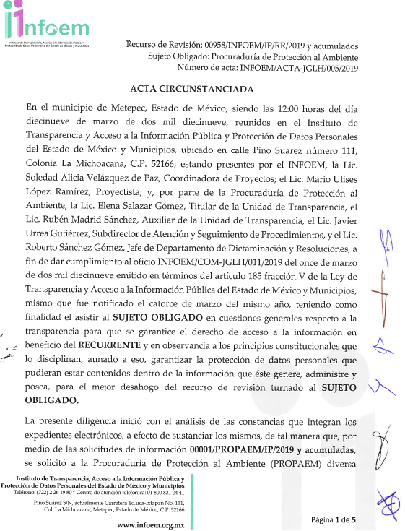
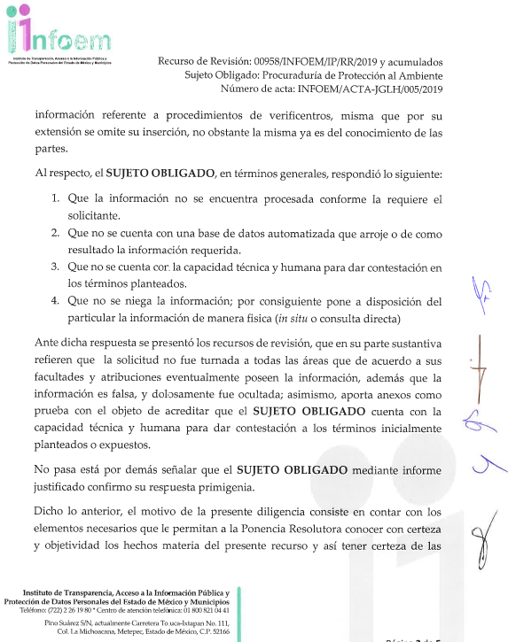
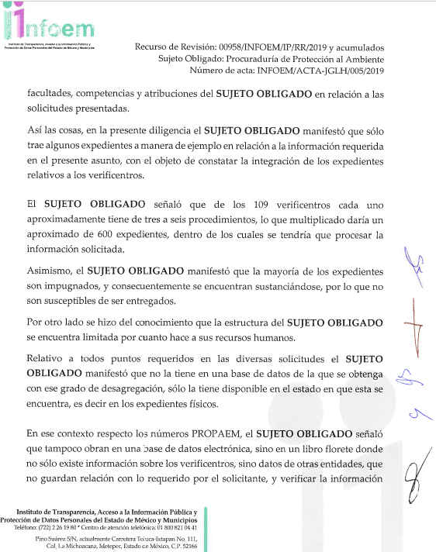
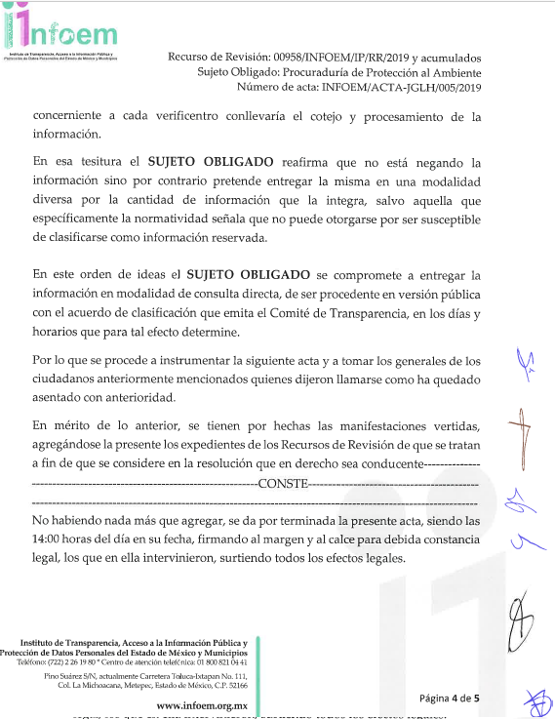
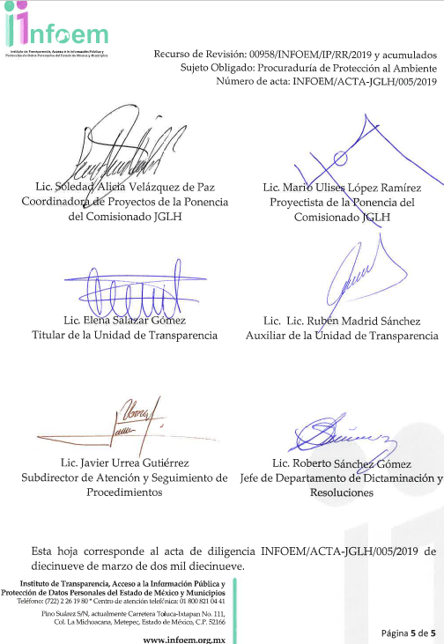

- Consecutivamente, el SUJETO OBLIGADO, remitió mediante informe justificado correspondiente, el cual versó en los términos siguientes:
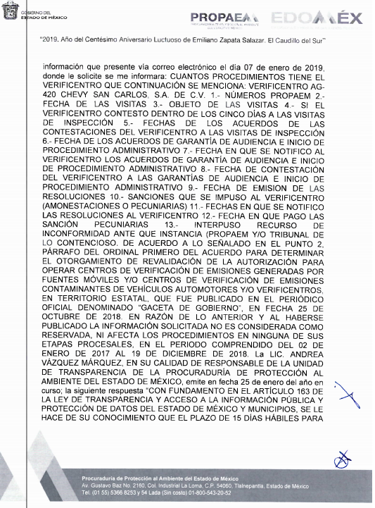
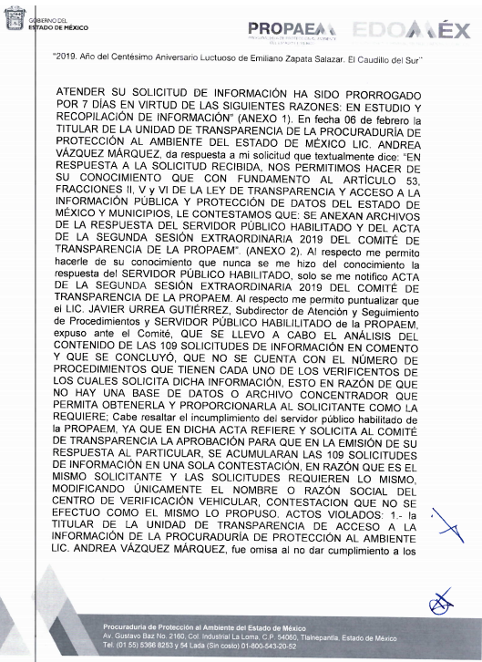

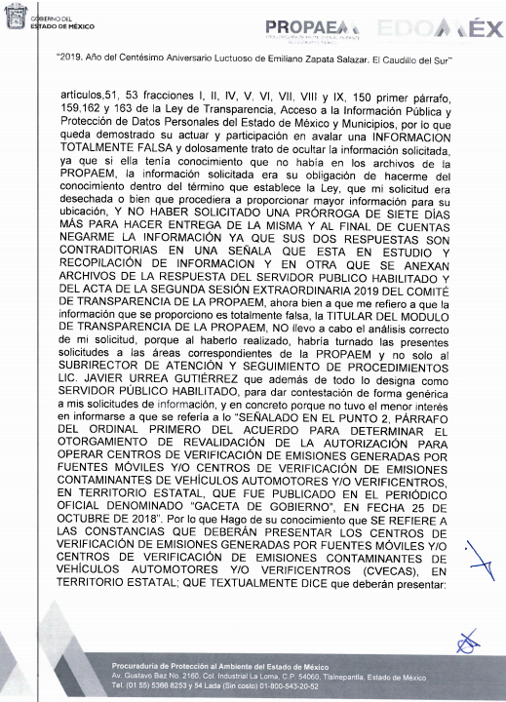
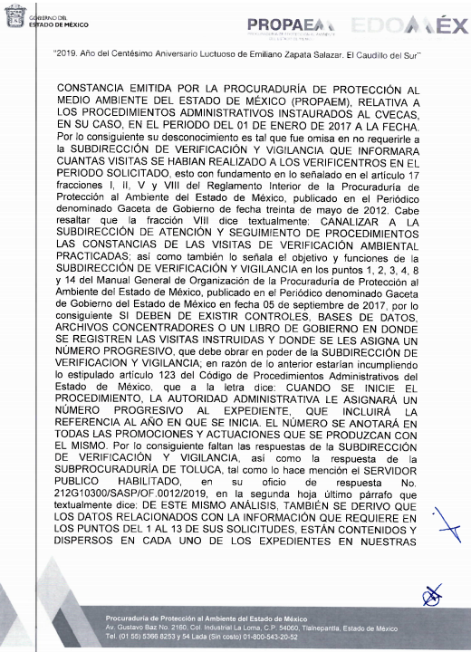
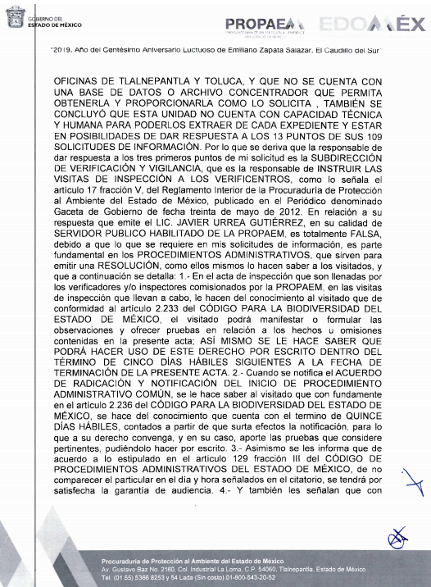

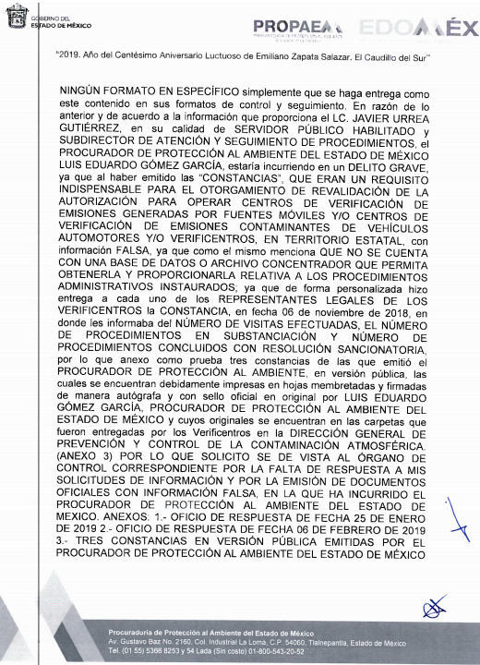
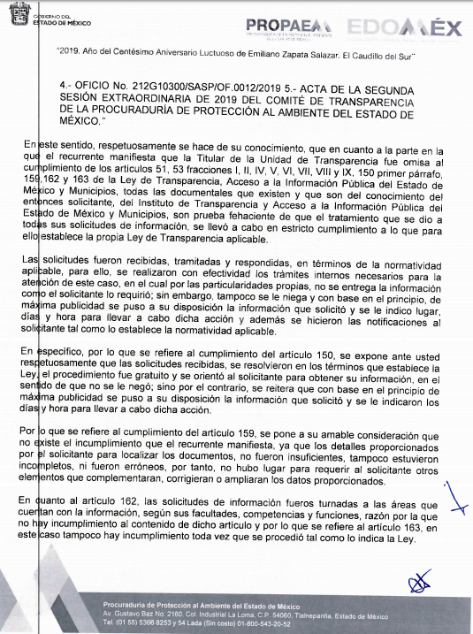
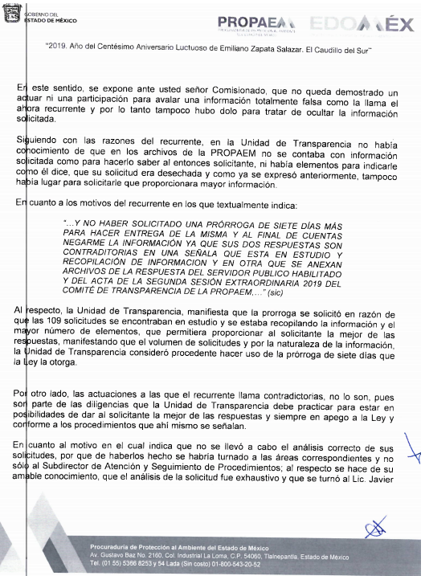
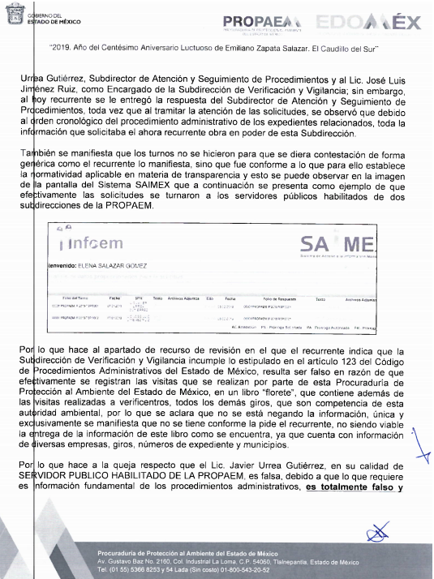
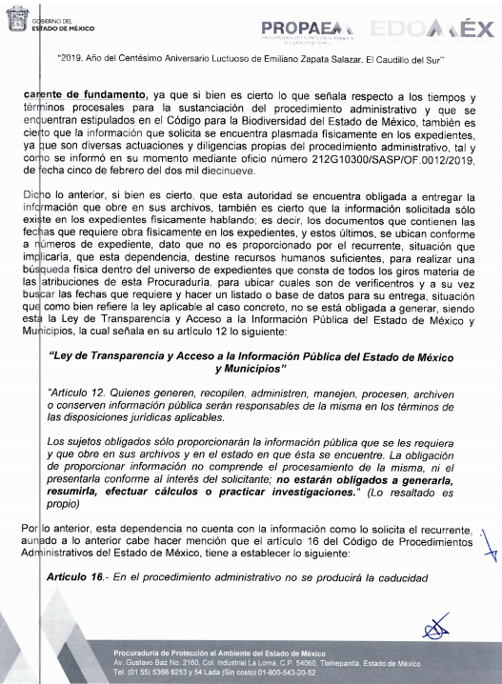
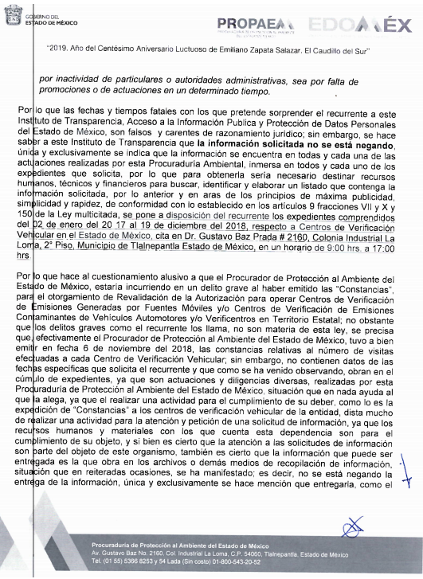
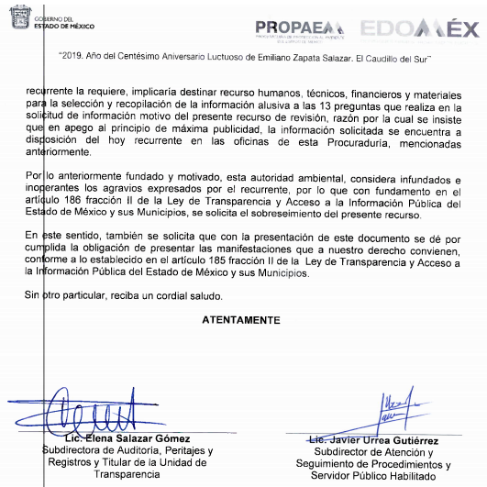

- Del informe de mérito, en lo sustancial se observa que el SUJETO OBLIGADO durante la diligencia para mejor proveer manifiesta que de los 109 verificentros citados en las solicitudes de información, cada uno cuenta con aproximadamente de 3 a 6 expedientes iniciados, lo que multiplicado daría un aproximado de 600 expedientes dentro de los cuales se tendría que procesar la información solicitada.

- Por otro lado, en el informe justificado expone la procedencia del cambio de modalidad como se adujera durante la diligencia para mejor proveer; agregando que las visitas que realiza la PROPAEM, si son registradas como expusiera el particular en sus inconformidad. Registro que se lleva a cabo en un libro florete, mismo que contiene además de las visitas realizadas a verificentros, las de todos los demás giros que son competencia de esa autoridad, por lo que no contiene únicamente la información requerida por el particular tocante a verificentros, de modo tal que del mismo registro también se tiene que hacer una depuración de la información; sin embargo se aclara que tampoco se está negando la información sino que la misma se pone a disposición junto con el resto de información a efecto de que el particular obtenga los datos estadísticos que requiere.

- Igualmente, señala que para que ese SUJETO OBLIGADO entregue la información tal cual obra en sus archivos y como refiere el particular; es decir a los expedientes, el SUJETO OBLIGADO debe destinar recursos humanos suficientes, para realizar una búsqueda física dentro del universo de expedientes de todos los giros que son competencia de la PROPAEM para ubicar los relativos a verificentros y a su vez buscar fechas que requiere el particular en cada uno de ellos y realizar un listado o base de datos ad hoc para entregar conforme a sus intereses, situación a la que el SUJETO OBLIGADO no está compelido a realizar.

- Bajo ese tenor es necesario precisar que en efecto, el artículo 12 párrafo segundo de la Ley de Transparencia y Acceso a la Información Pública del Estado de México y Municipios exime a los Sujetos Obligados del deber de procesar, generar, resumir, efectuar cálculos o practicar investigaciones para presentar la información conforme al interés del solicitante. Este Órgano Garante en distintas oportunidades ha señalado que responder a formularios o cuestionarios requeridos por las personas, a través de un documento ad hoc, es precisamente a lo que la ley no obliga a las autoridades, ya que ello implica una tarea adicional de la autoridad que se vería en la necesidad de generar un documento inexistente, hasta antes de la solicitud, que sería producto de un procesamiento de información, consecuencia de resumir diversos documentos para simplificar su contenido, efectuar cálculos o realizar una investigación para generar un nuevo documento.

- Sistemáticamente hemos señalado, y así lo entienden tanto otros Órganos Garantes como Órganos Internacionales Especializados, que el derecho de acceso a la información pública consiste en el acceso a documentos generados por la autoridad con antelación a que fuera presentada la solicitud de acceso a la información pública.

- Sirviendo de apoyo a lo anterior el criterio 03/17 emitido por el Instituto Nacional de Transparencia, Acceso a la Información y Protección de Datos Personales, y que es del tenor literal siguiente:

No existe obligación de elaborar documentos ad hoc para atender las solicitudes de acceso a la información. Los artículos 129 de la Ley General de Transparencia y Acceso a la Información Pública y 130, párrafo cuarto, de la Ley Federal de Transparencia y Acceso a la Información Pública, señalan que los sujetos obligados deberán otorgar acceso a los documentos que se encuentren en sus archivos o que estén obligados a documentar, de acuerdo con sus facultades, competencias o funciones, conforme a las características físicas de la información o del lugar donde se encuentre. Por lo anterior, los sujetos obligados deben garantizar el derecho de acceso a la información del particular, proporcionando la información con la que cuentan en el formato en que la misma obre en sus archivos; sin necesidad de elaborar documentos ad hoc para atender las solicitudes de información.

Resoluciones:
RRA 0050/16. Instituto Nacional para la Evaluación de la Educación. 13 julio de 2016. Por unanimidad. Comisionado Ponente: Francisco Javier Acuña Llamas.
RRA 0310/16. Instituto Nacional de Transparencia, Acceso a la Información y Protección de Datos Personales. 10 de agosto de 2016. Por unanimidad. Comisionada Ponente. Areli Cano Guadiana.
RRA 1889/16. Secretaría de Hacienda y Crédito Público. 05 de octubre de 2016. Por unanimidad. Comisionada Ponente. Ximena Puente de la Mora.

- Es así que se concluye que deben destinarse recursos humanos, técnicos y financieros para buscar, identificar, y procesar la información, por lo que en aras de no trasgredir el derecho humano de acceso a la información del recurrente se ordena ponga a su disposición la información solicitada en las solicitudes de información que integran la presente acumulación.
Atento a lo anterior y a fin de que el SUJETO OBLIGADO haga efectivo el derecho de acceso a la información pública del hoy recurrente, conservando la transparencia y acceso a la información a la que se encuentra obligada la Procuraduría de Protección al Ambiente del Estado de México, privilegiando los principios de máxima publicidad, certeza, eficacia, legalidad, objetividad, profesionalismo y transparencias, es que se estima dable, poner a disposición del solicitante los documentos en CONSULTA DIRECTA (In situ), en términos de lo establecido en los artículos 14, 15, 21, 22, 53, fracciones IV y VII, 158 primer párrafo y 165, primer párrafo de la Ley de Transparencia y Acceso a la Información Pública del Estado de México y Municipios, en relación con el "Capitulo X" de los Lineamientos generales en materia de clasificación y desclasificación de la información, así como para la elaboración de versiones públicas, la siguiente información. del periodo comprendido del 02 de enero de 2017 al 19 de diciembre de 2018, el soporte documental en donde conste o se advierta la siguiente información de los verificentros que se señalan en las solicitudes de información:
DE TODOS LOS EXPEDIENTES INICIADOS, CON CLUIDOS O NO CONCLUIDOS, la siguiente información, dado que en nada afecta el procedimiento legal de los mismos:
- Número de procedimientos iniciados; y,
- Número PROPAEM;
- RESPECTO DE TODOS LOS EXPEDIENTES QUE TENGAN EL CARÁCTER DE CONCLUIDOS, LA SIGUIENTE INFORMACIÓN:
- Fecha de las visitas;
- Objeto de las visitas;
- Contestación del verificentro a las visitas de inspección;
- Fechas de los acuerdos de las contestaciones del verificentro a las visitas de inspección;
- Fechas de los acuerdos de garantía de audiencia e inicio de procedimiento administrativo;
- Fecha en que se notificó al verificentro los acuerdos de garantía de audiencia e inicio de procedimiento administrativo;
- Fecha de contestación del verificentro a las garantías de audiencia e inicio de procedimiento administrativo;
- Fecha de emisión de las resoluciones;
- Sanciones que se impuso al verificentro (amonestaciones o pecuniarias);
- Fechas en que se notificó las resoluciones al verificentro; y,
- Fecha en que pago las sanciones pecuniarias;

QUE EL SUJETO OBLIGADO, INFORME AL PARTICULAR:
- Si interpuso recurso de inconformidad y ante que instancia (PROPAEM o Tribunal de lo Contencioso Administrativo); y,

- Acuerdo de reserva de aquellos expedientes administrativos en que conste la información del numeral 3), Y QUE AÚN NO HAN CONCLUIDO.

- En ese contexto, se deberá dar observancia al contenido de los numerales Septuagésimo, Septuagésimo Primero y Septuagésimo Segundo de los Lineamientos Generales en Materia de Clasificación y Desclasificación de la Información, así como para la Elaboración de Versiones Publicas, que son del tenor literal siguiente:

“Septuagésimo. Para el desahogo de las actuaciones tendientes a permitir la consulta directa, en los casos en que ésta resulte procedente, los sujetos obligados deberán observar lo siguiente:
I. Señalar claramente al particular, en la respuesta a su solicitud, el lugar, día y hora en que se podrá llevar a cabo la consulta de la documentación solicitada. En caso de que, derivado del volumen o de las particularidades de los documentos, el sujeto obligado determine que se requiere más de un día para realizar la consulta, en la respuesta a la solicitud también se deberá indicar esta situación al solicitante y los días, y horarios en que podrá llevarse a cabo.
II. En su caso, la procedencia de los ajustes razonables solicitados y/o la procedencia de acceso en la lengua indígena requerida;
III. Indicar claramente la ubicación del lugar en que el solicitante podrá llevar a cabo la consulta de la información debiendo ser éste, en la medida de lo posible, el domicilio de la Unidad de Transparencia, así como el nombre, cargo y datos de contacto del personal que le permitirá el acceso;
IV. Proporcionar al solicitante las facilidades y asistencia requerida para la consulta de los documentos;
V. Abstenerse de requerir al solicitante que acredite interés alguno;
VI. Adoptar las medidas técnicas, físicas, administrativas y demás que resulten necesarias para garantizar la integridad de la información a consultar, de conformidad con las características específicas del documento solicitado, tales como:
a) Contar con instalaciones y mobiliario adecuado para asegurar tanto la integridad del documento consultado, como para proporcionar al solicitante las mejores condiciones para poder llevar a cabo la consulta directa;
b) Equipo y personal de vigilancia;
c) Plan de acción contra robo o vandalismo;
d) Extintores de fuego de gas inocuo;
e) Registro e identificación del personal autorizado para el tratamiento de los documentos o expedientes a revisar;
f) Registro e identificación de los particulares autorizados para llevar a cabo la consulta directa, y
g) Las demás que, a criterio de los sujetos obligados, resulten necesarias.
VII. Hacer del conocimiento del solicitante, previo al acceso a la información, las reglas a que se sujetará la consulta para garantizar la integridad de los documentos, y
VIII. Para el caso de documentos que contengan partes o secciones clasificadas como reservadas o confidenciales, el sujeto obligado deberá hacer del conocimiento del solicitante, previo al acceso a la información, la resolución debidamente fundada y motivada del Comité de Transparencia, en la que se clasificaron las partes o secciones que no podrán dejarse a la vista del solicitante.”

“Septuagésimo primero. La consulta física de la información se realizará en presencia del personal que para tal efecto haya sido designado, quien implementará las medidas para asegurar en todo momento la integridad de la documentación, conforme a la resolución que, al efecto, emita el Comité de Transparencia.
El solicitante deberá observar en todo momento las reglas que el sujeto obligado haya hecho de su conocimiento para efectos de la conservación de los documentos.”

“Septuagésimo segundo. El solicitante deberá realizar la consulta de los documentos requeridos en el lugar, horarios y con la persona destinada para tal efecto.
Si una vez realizada la diligencia, en el tiempo previsto para ello, no fuera posible consultar toda la documentación, el solicitante podrá requerir al sujeto obligado una nueva cita, misma que deberá ser programada indicándole al particular los días y horarios en que podrá llevarse a cabo.”

- Luego entonces, el SUJETO OBLIGADO, deberá indicar la Unidad Administrativa según sea el caso en que se encuentre la información para que personal capacitado ponga a su disposición la información de referencia, indicando para ello el domicilio completo, días y el horario en que puede acudir el particular; asimismo deberá hacer conocimiento adecuadamente del procedimiento para que el particular realice la consulta directa de la información, para que una vez entregada la información, el solicitante acuse de recibo por escrito, ello con fundamento en el artículo 166 de la ley de la materia que establece:
“Artículo 166. La obligación de acceso a la información pública se tendrá por cumplida cuando el solicitante tenga a su disposición la información requerida, o cuando realice la consulta de la misma en el lugar en el que ésta se localice.
La Unidad de Transparencia tendrá disponible la información solicitada, durante un plazo mínimo de sesenta días hábiles, contado a partir de que el solicitante hubiere realizado, en su caso, el pago respectivo, el cual deberá efectuarse en un plazo no mayor a treinta días hábiles.
Transcurridos dichos plazos, si los solicitantes no acuden a recibir la información requerida los sujetos obligados darán por concluida la solicitud y procederán, de ser el caso, a la destrucción del material en el que se reprodujo la información.
Cuando el sujeto obligado no entregue la respuesta a la solicitud dentro del plazo previsto en la Ley, la solicitud se entenderá negada y el solicitante podrá interponer el recurso de revisión previsto en este ordenamiento.
Una vez entregada la información, el solicitante acusará recibo por escrito, dándose por terminado el trámite de acceso a la información.” Énfasis añadido

- Por otro lado, la entrega de la información deberá ser en versión pública en términos del considerando específico siguiente, debiendo suprimir, eliminar o testar la información privada, datos personales y datos personales contenidos en estos y poner a disposición del particular el Acta que para tal efecto emita el Comité de Transparencia.

De la reserva de información

- Por otro lado, derivado de la diligencia a que convoco esta Ponencia resolutora, se desprendió que existe información susceptible de ser clasificada como reservada dado que actualiza los supuestos contenidos en las fracciones VI y VIII del artículo 140, así como los lineamientos vigésimo octavo y vigésimo novenos de los Lineamientos Generales en Materia de Clasificación y Desclasificación de la información, así como para la elaboración de Versiones Públicas que son del tenor siguiente:

“Artículo 140. El acceso a la información pública será restringido excepcionalmente, cuando por razones de interés público, ésta sea clasificada como reservada, conforme a los criterios siguientes:
...
VI. Pueda causar daño u obstruya la prevención o persecución de los delitos, altere el proceso de investigación de las carpetas de investigación, afecte o vulnere la conducción o los derechos del debido proceso en los procedimientos judiciales o administrativos, incluidos los de quejas, denuncias, inconformidades, responsabilidades administrativas y resarcitorias en tanto no hayan quedado firmes o afecte la administración de justicia o la seguridad de un denunciante, querellante o testigo, así como sus familias, en los términos de las disposiciones jurídicas aplicables;
…
VIII. Vulnere la conducción de los expedientes judiciales o de los procedimientos administrativos seguidos en forma de juicio, en tanto no hayan quedado firmes;
...”

“Vigésimo octavo. De conformidad con el artículo 113, fracción IX de la Ley General, podrá considerarse como información reservada, aquella que obstruya los procedimientos para fincar responsabilidad a los servidores públicos, en tanto no se haya dictado la resolución administrativa correspondiente; para lo cual, se deberán acreditar los siguientes supuestos:
I. La existencia de un procedimiento de responsabilidad administrativa en trámite, y
II. Que la información se refiera a actuaciones, diligencias y constancias propias del procedimiento de responsabilidad.”

“Vigésimo noveno. De conformidad con el artículo 113, fracción X de la Ley General, podrá considerarse como información reservada, aquella que de divulgarse afecte el debido proceso al actualizarse los siguientes elementos:
I. La existencia de un procedimiento judicial, administrativo o arbitral en trámite;
II. Que el sujeto obligado sea parte en ese procedimiento;
III. Que la información no sea conocida por la contraparte antes de la presentación de la misma en el proceso, y
IV. Que con su divulgación se afecte la oportunidad de llevar a cabo alguna de las garantías del debido proceso.”

(Énfasis añadido)

- Motivo por el cual, el SUJETO OBLIGADO, deberá de identificar y distinguir todos los expedientes o procedimientos que no pueden ser entregados dado que no han concluido, ya que al divulgar dicha información sin que los procedimientos hayan concluido, se podría poner en riesgo la conducción de los mismos, al entorpecer las actuaciones del SUJETO OBLIGADO o alterar las etapas procesales, causando una afectación en la administración de la justicia, motivo por el cual, la Procuraduría de Protección al Ambiente del Estado de México, deberá clasificar la información que actualice alguno de los supuestos antes señalados.

- Los expedientes seleccionados, deberán cumplir con todos y cada uno de los requisitos señalados en la Ley de Protección de Datos Personales en Posesión de Sujetos Obligados del Estado de México y Municipios, en la Ley de Transparencia y Acceso a la Información Pública del Estado de México y Municipios, y con los LINEAMIENTOS GENERALES EN MATERIA DE CLASIFICACIÓN Y DESCLASIFICACIÓN DE LA INFORMACIÓN, ASÍ COMO PARA LA ELABORACIÓN DE VERSIONES PÚBLICAS, dado que de la diligencia para mejor proveer, se advirtió que dentro del soporte documental que integra la información peticionada en la temporalidad establecida por el particular, existen expedientes, que contienen:

- La existencia de un procedimiento administrativo materialmente jurisdiccional;

- Que se encuentran en trámite, es decir, que no han causado estado.

- Existe un vínculo entre la información solicitada y el procedimiento judicial de que se trata.

- Que la difusión de la información pueda causar un daño y/o perjuicio a las atribuciones de la Procuraduría de Protección al Ambiente del Estado de México, es decir, dar a conocer el contenido de la información puede vulnerar, impedir u obstruir los procedimientos.

- Por lo que, el SUJETO OBLIGADO –se insiste– deberá de identificar dentro de los expedientes que señalo, aquellos que actualizan los supuestos de reserva, debiendo para tal efecto el Comité de Transparencia emitir el acta correspondiente y ponerla a disposición del particular.

- Ello en virtud que las limitaciones al acceso a la información deben sustentarse en una adecuada clasificación que debe distinguir y tomar en cuenta qué información puede generar un daño desproporcionado o innecesario a valores jurídicamente protegidos.

- Luego entonces, es que se deberá aplicar la prueba de daño, por el SUJETO OBLIGADO. Asimismo, los Sujetos Obligados no pueden emitir acuerdos de carácter general o particular que clasifiquen documentos o información como reservada, ya que dicha clasificación, debe estar acorde con la actualización de los supuestos definidos; resaltándose además que, la clasificación de la información se debe realizar conforme a un análisis caso por caso, mediante la aplicación de la enunciada PRUEBA DE DAÑO, dado que así lo dispone el Artículo 141, como se aprecia:

“Artículo 141. Las causales de reserva previstas en este Capítulo se deberán fundar y motivar, a través de la aplicación de la prueba de daño a la que se hace referencia en el presente Título.” Énfasis añadido

- De este modo, es necesario que el SUJETO OBLIGADO al aplicar la prueba de daño, distinga entre los supuestos por los cuales puede invocar la reserva de la información y cuáles de manera clara y específica son los que le atañen a la información que se solicite; situación que le hará permisible distinguir diferencias y formular una idónea y adecuada clasificación de la información, generando así, una regla individualizada y pertinente para el caso, a través de la aplicación de dicha prueba, con el propósito de obtener, una versión pública o acuerdo conforme a lo solicitado.

- En ese sentido, se debe fundar y motivar señalando el artículo, fracción, inciso, párrafo o numeral de la Ley o tratado internacional suscrito por el Estado Mexicano que expresamente le otorgue el carácter de reservada, así como especificando las razones o circunstancias especiales que lo llevaron a concluir que el caso particular se ajusta al supuesto previsto por la norma legal invocada como fundamento.

- Siendo así que, en el caso específico de la reserva, la motivación de la clasificación también deberá comprender las circunstancias que justifican el establecimiento de determinado plazo de reserva; en otras palabras, para clasificar la información como reservada, el acuerdo respectivo debe estar debidamente fundado y motivado.

Formalidades para emitir el acuerdo de clasificación.

- El Comité de Transparencia, según lo dispuesto en los artículos 128 y 103 de la Ley Estatal y de la Ley General, respectivamente, y la fracción III del numeral Segundo de los Lineamientos generales en materia de clasificación y desclasificación de la información, así como para la elaboración de versiones públicas, en adelante los Lineamientos Generales, cuenta con las facultades para confirmar, modificar o revocar la clasificación de la información que ha hecho el titular del área que administra la información. Por lo tanto, el Comité no aprueba la clasificación, sino que revisa lo que ha hecho el titular del área y confirma, modifica o revoca la decisión a través de un acuerdo.

- Evidentemente, esta decisión implica una restricción a un derecho humano, por lo tanto, puede generar un agravio al particular y, en consecuencia, es necesario que el acto reúna con los requisitos elementales, entre ellos, que la autoridad que va a emitir el acto de autoridad sea la legalmente facultada para ello, es decir, que cumpla con el principio de reserva de ley, por lo que no está demás señalar que el artículo 45 de la Ley Estatal, claramente señala que el Comité de Transparencia, legalmente facultado para emitir el acuerdo de clasificación, se integra por el Titular de la Unidad de Transparencia, el responsable del área coordinadora de archivos y el titular del órgano interno de control, integrado siempre por un número impar y que no debe de existir dependencia jerárquica entre sus integrantes. Cualquier otra composición del Comité puede generar vicios de legalidad de origen en el acto que restringe un derecho humano.

- La decisión de confirmar, modificar o revocar la clasificación deberá de asentarse en un documento que registre la determinación a la que se llegue después de un análisis minucioso a partir de lo aprobado por el Titular del área que administra la información, cuyo análisis debe integrarse en la agenda de los asuntos a tratar en las sesiones, se insiste, a partir de las decisiones adoptadas previamente por los titulares de áreas y que son sujetas a control, en primera instancia, por el Comité de Transparencia.

Requisitos de fondo del acuerdo de clasificación

- Al hacer el juicio de subsunción o encaje entre el supuesto de hecho y la hipótesis jurídica, se debe acreditar la estricta correspondencia entre un elemento y otro. Ahora, en esta parte del procedimiento, que se desahoga en sede del Comité de Transparencia, la ley nos aporta mayores luces para cumplir con dicha acreditación. En los artículos 131 y 105 segundo párrafo de la Ley Estatal y de la Ley General respectivamente, y el lineamiento sexagésimo segundo de los Lineamientos Generales, al señalar que la carga de la prueba, para justificar las restricciones, corresponde a los sujetos obligados, por lo que deberán fundar y motivar debidamente la clasificación.

- Han sido vastos los estudios doctrinarios relativos a estos derechos fundamentales y al principio de legalidad en ellos contenidos; como ejemplo, el procesalista José Ovalle Fabela, en su obra “Garantías Constitucionales del Proceso”, refiere que “...la garantía de fundamentación impone a las autoridades el deber de precisar las disposiciones jurídicas que aplican a los hechos de que se trate y que sustenten su competencia, así como de manifestar los razonamientos que demuestren la aplicabilidad de dichas disposiciones, todo lo cual se debe traducir en una argumentación o juicio de derecho. Pero de igual manera, la garantía de motivación exige que las autoridades expongan los razonamientos con base en los cuales llegaron a la conclusión de que esos hechos son ciertos, normalmente a partir del análisis de las pruebas, lo cual se debe exteriorizar en una argumentación o juicio de hecho....”

- Por su parte, el intérprete judicial del país ha establecido una jurisprudencia respecto a qué debe entenderse por fundamentación y motivación, en los siguientes términos:

FUNDAMENTACIÓN Y MOTIVACIÓN. La debida fundamentación y motivación legal, deben entenderse, por lo primero, la cita del precepto legal aplicable al caso, y por lo segundo, las razones, motivos o circunstancias especiales que llevaron a la autoridad a concluir que el caso particular encuadra en el supuesto previsto por la norma legal invocada como fundamento.
SEGUNDO TRIBUNAL COLEGIADO DEL SEXTO CIRCUITO.
Amparo directo 194/88. Bufete Industrial Construcciones, S.A. de C.V. 28 de junio de 1988. Unanimidad de votos. Ponente: Gustavo Calvillo Rangel. Secretario: Jorge Alberto González Álvarez.
Revisión fiscal 103/88. Instituto Mexicano del Seguro Social. 18 de octubre de 1988. Unanimidad de votos. Ponente: Arnoldo Nájera Virgen. Secretario: Alejandro Esponda Rincón.
Amparo en revisión 333/88. Adilia Romero. 26 de octubre de 1988. Unanimidad de votos. Ponente: Arnoldo Nájera Virgen. Secretario: Enrique Crispín Campos Ramírez.
Amparo en revisión 597/95. Emilio Maurer Bretón. 15 de noviembre de 1995. Unanimidad de votos. Ponente: Clementina Ramírez Moguel Goyzueta. Secretario: Gonzalo Carrera Molina.
Amparo directo 7/96. Pedro Vicente López Miro. 21 de febrero de 1996. Unanimidad de votos. Ponente: María Eugenia Estela Martínez Cardiel. Secretario: Enrique Baigts Muñoz.

- Así, en un acto de autoridad se cumple con la debida fundamentación cuando se cita el precepto legal aplicable al caso concreto y la debida motivación cuando se expresan las razones, motivos o circunstancias que tomó en cuenta la autoridad para adecuar el hecho a los fundamentos de derecho.

- En consecuencia, la fundamentación y motivación implica que, en el acto de autoridad, además de contenerse los supuestos jurídicos aplicables se expliquen claramente por qué a través de la utilización de la norma se emitió el acto. De este modo, la persona que se sienta afectada pueda impugnar la decisión, permitiéndole una real y auténtica defensa.

- En ese mismo sentido, el lineamiento trigésimo tercero fracción V de los Lineamientos Generales, precisa que para motivar la clasificación se deben acreditar las circunstancias de tiempo, modo y lugar.

La fundamentación específica

- Más aún, los artículos 128 segundo párrafo y 103 segundo párrafo de las leyes estatal y general, respectivamente, señalan que, en el caso de la información reservada, se debe de señalar las razones, motivos o circunstancias especiales que llevan al sujeto obligado a concluir que el caso fáctico se corresponde con la norma. Por esta razón, la motivación del acto, el juicio de subsunción, para acreditar la estricta correspondencia entre el supuesto de hecho y la hipótesis normativa, deberá señalar las razones, motivos o circunstancias que lo justifiquen, lo que no es lo mismo que repetir el supuesto de hecho y la hipótesis normativa, sino que se debe generar un juicio demostrativo, no uno autoreferencial en el que primero se dice algo, después se dice lo mismo y al final exactamente lo mismo, cambiando sólo el orden de las palabras.

La prueba de daño

- Como anteriormente se hiciera mención, además de señalar las razones, motivos o circunstancias, se deberá aplicar la prueba de daño. Adicionalmente los artículos 129 y 134 último párrafo de la Ley Estatal y 104 y 108 último párrafo de la Ley General, respectivamente, determinan que se debe realizar un análisis caso por caso, aplicando la prueba de daño. Esto implica que la motivación, que acredite la correspondencia entre el supuesto de hecho y la hipótesis normativa señalando las razones, motivos o circunstancias es una parte del acuerdo y otra parte, distinta, es la que corresponde a la prueba de daño, la que debe aplicarse caso por caso, esto es, no se puede hacer una prueba de daño de un expediente completo, sino de cada uno de los documentos que lo integran.

- Para aplicar la prueba de daño, se deberán de precisar la razones objetivas por las que la apertura genera una afectación, acreditando que:
I. La divulgación de la información representa un riesgo real, demostrable e identificable del perjuicio significativo al interés público o a la seguridad pública;
II. El riesgo de perjuicio que supondría la divulgación supera el interés público general de que se difunda; y
III. La limitación se adecua al principio de proporcionalidad y representa el medio menos restrictivo disponible para evitar el perjuicio.
- Sobre el primer supuesto consideremos que según el diccionario del español jurídico, por riesgo podemos entender “la contingencia o proximidad de un daño”, mientras que el daño es considerado como un “perjuicio o lesión”, mientras que según el Diccionario de la Lengua Española, lo real es lo “(q)ue tiene existencia objetiva”, mientras que lo demostrables es, según la misma fuente, aquello que se puede demostrar, es decir, “(m)anifestar, declarar. Probar, sirviéndose de cualquier género de demostración, enseñar mostrar o exponer algo)”. Mientras que lo identificable es lo que puede ser identificado, esto es, “(d)ar los datos necesarios para ser reconocido”.

- Por lo que entonces, el primer supuesto de la prueba de daño consiste en acreditar que la entrega de la información provoca tres aspectos concurrentes: 1) la contingencia o proximidad de un daño, un perjuicio o lesión que tiene existencia objetiva, que se puede manifestar, declarar o probar mediante cualquier género de demostración a partir de proporcionar datos necesarios para reconocer el daño, perjuicio o lesión que provocaría a un interés público o a la seguridad pública.
- Identificado ese riesgo, se debe demostrar que el mismo supera el interés público general porque se difunda dicha información.

- Y, por último, que la limitación es acorde con el principio de proporcionalidad, para ello, se sugiere emplear los tres juicios propuestos por la Corte Constitucional Colombiana, siguiendo el principio de ponderación propuesto por el Tribunal Constitucional Alemán, el juicio de idoneidad, que la medida adoptada sea la idónea para el ejercicio del derecho; de necesidad, que sea necearía para que el derecho que prevalece se ejerza y el de estricta proporcionalidad esto es, que el derecho que prevalezca sea en la dimensión estrictamente proporcional al derecho que retrocede.
- La clasificación de la información reservada debe ser de manera temporal.

- La información que ha sido clasificada como reservada, tiene la cualidad de que esta debe ser de carácter temporal, es decir, no debe perpetuarse o petrificarse su clasificación y que esto traiga como consecuencia el no acceso a la misma y por tanto pierda en definitiva su calidad de pública.

- La temporalidad de la clasificación de la información se encuentra señalada en el artículo 125 de la Ley Estatal y en el 101 de la Ley General, artículos que contemplan que dicha información podrá permanecer con tal carácter hasta por un periodo de cinco años, contados a partir de su clasificación, salvo que antes del cumplimiento del periodo de restricción, dejaran de existir los motivos de su reserva.

- Ahora bien, los titulares de las áreas tienen la alta responsabilidad de determinar que el plazo de reserva sea el estrictamente necesario para proteger la información mientras subsistan las causas que dieron origen a la clasificación, salvaguardando el interés público protegido y tomarán en cuenta las razones que justifican el periodo de reserva establecido.

- De manera excepcional los sujetos obligados con la aprobación de su Comité de Transparencia, podrán ampliar el periodo de reserva hasta por un plazo de cinco años adicionales y por una sola vez, siempre y cuando justifiquen que subsisten las causas que dieron origen a su clasificación, mediante la aplicación de una prueba de daño.

SEXTO. De la versión pública.

- Como quedara establecido en párrafos anteriores, de la información que si es susceptible de ser puesta a disposición al particular en consulta directa, dada su propia y especial naturaleza, en la misma eventualmente pueden obrar datos personales susceptibles de protegerse aun cuando el soporte documental a entregar sea In situ; y toda vez que este Instituto de Transparencia, Acceso a la Información Pública y Protección de Datos Personales del Estado de México tiene el deber de velar por la protección de los datos personales aun tratándose de servidores públicos y en su caso generar la versión pública del documento o por aquella información que deba ser clasificada en su totalidad como información reservada, por las consideraciones que se estimen pertinentes.

- La clasificación total o parcial de la información requerida, mediante solicitud de acceso a la información pública, constituye una restricción al derecho humano de acceso a la información. Como reiteradamente han dicho, diversos órganos jurisdiccionales, ningún derecho es absoluto aunque cualquier límite o restricción, para ser legítimo, debe reunir con tres requisitos: primero, debe de estar establecida en un ordenamiento legal, antes de su aplicación; debe de corresponder a un fin legítimo y ser estrictamente proporcional con el principio o valor que se pretende preservar. En este caso, la clasificación total o parcial de la información es un supuesto que tanto la Ley General de Transparencia y Acceso a la Información Pública, en adelante, la Ley General, como la Ley de Transparencia y Acceso a la Información Pública del Estado de México y Municipios, en adelante, la Ley Estatal, establecen, y agotar el procedimiento legalmente establecido, es precisamente lo que permite acreditar el cumplimiento de los otros dos requisitos.

- El grave problema que enfrentamos en general, los acuerdos de clasificación de la información que emiten los sujetos obligados, siguen sin observar los requisitos, tanto por la complejidad del procedimiento como por la falta de atención de los operadores jurídicos.
- Requisitos previos
- Los artículos 122 y 100 de la Ley Estatal y de la Ley General, respectivamente, señalan que los sujetos obligados determinan que la información actualiza alguno de los supuestos de clasificación y que son los titulares de las áreas los encargados de clasificar la información. En consecuencia, son los titulares de las áreas que administran la información los que aprueban su clasificación y no el Comité de Transparencia. Al hacerlo tienen que precisar de qué información se trata (nombre, registro federal de contribuyentes, edad, fotografía, entre otros) que forme parte de algún documento o el documento que se pretende reservar (contrato, licencia, póliza, entre otros), señalando el supuesto de clasificación (confidencialidad o reserva).

- Además, se debe señalar el procedimiento, de los tres que establecen los artículos 132 y 106 de la Ley Estatal y General, respectivamente, por el que se realiza dicha clasificación, a saber, cuando se atiende una solicitud de acceso a la información, porque lo determina una autoridad competente o porque se va a generar una versión pública para cumplir con sus obligaciones.

- El último de estos requisitos previos consiste en que no se pueden emitir acuerdos de carácter general ni particular, según lo disponen los artículos 134 y 108 de la Ley Estatal y de la Ley General, respectivamente, esto es, no se puede hacer un acuerdo para clasificar de manera general todos los documentos de un expediente o área, sin individualizar su análisis y tampoco se puede hacer un acuerdo por cada dato que se vaya a clasificar dentro de un documento con diez datos, por ejemplo, susceptibles de ser clasificados.

- Supuestos de clasificación

- Las disposiciones constitucionales y legales en la materia establecen los dos supuestos generales para clasificar la información: por reserva y por confidencialidad.

- Los artículos 143 y 116 de la Ley Estatal y de la Ley General, respectivamente, señalan los supuestos para que la información pueda ser clasificada como confidencial:
I. Se refiera a la información privada y los datos personales concernientes a una persona física o jurídico colectiva identificada o identificable;
II. Los secretos bancario, fiduciario, industrial, comercial, fiscal, bursátil y postal, cuya titularidad corresponda a particulares, sujetos de derecho internacional o a sujetos obligados cuando no involucren el ejercicio de recursos públicos; y
III. La que presenten los particulares a los sujetos obligados, de conformidad con lo dispuesto por las leyes o los tratados internacionales.
La información confidencial no estará sujeta a temporalidad alguna y sólo podrán tener acceso a ella los titulares de la misma, sus representantes y los servidores públicos facultados para ello.
No se considerará confidencial la información que se encuentre en los registros públicos o en fuentes de acceso público, ni tampoco la que sea considerada por la presente ley como información pública.
- Mientras que los artículos 130 y 105 de la Ley Estatal y de la Ley General, respectivamente, señalan que la aplicación de estos supuestos debe de realizarse de manera restrictiva y limitada, por lo que debe acreditarse que se cumple con esta condición y no se pueden ampliar las excepciones o supuestos de clasificación aduciendo analogía o mayoría de razón.

- Como consecuencia de lo anterior, el SUJETO OBLIGADO debe identificar claramente el tipo de información y hacer un juicio de subsunción o encaje para acreditar que el supuesto de hecho corresponde estrictamente con la hipótesis jurídica. Esto también lo debe de realizar el servidor público habilitado y el titular del área que administra la información.

- Una vez hecho lo anterior, se remite la información al Titular de la Unidad de Transparencia, con el acuerdo de clasificación correspondiente, para que sea sometido al conocimiento del Comité de Transparencia.

- La intervención del Comité de Transparencia.

- Formalidades para emitir el acuerdo de clasificación.

- El Comité de Transparencia, según lo dispuesto en los artículos 128 y 103 de la Ley Estatal y de la Ley General, respectivamente, y la fracción III del numeral Segundo de los Lineamientos generales en materia de clasificación y desclasificación de la información, así como para la elaboración de versiones públicas, en adelante los Lineamientos Generales, cuenta con las facultades para confirmar, modificar o revocar la clasificación de la información que ha hecho el titular del área que administra la información. Por lo tanto, el Comité no aprueba la clasificación, sino que revisa lo que ha hecho el titular del área y confirma, modifica o revoca la decisión a través de un acuerdo.

- Evidentemente, esta decisión implica una restricción a un derecho humano, por lo tanto, puede generar un agravio al particular y, en consecuencia, es necesario que el acto reúna con los requisitos elementales, entre ellos, que la autoridad que va a emitir el acto de autoridad sea la legalmente facultada para ello, es decir, que cumpla con el principio de reserva de ley, por lo que no está demás señalar que el artículo 45 de la Ley Estatal, claramente señala que el Comité de Transparencia, legalmente facultado para emitir el acuerdo de clasificación, se integra por el Titular de la Unidad de Transparencia, el responsable del área coordinadora de archivos y el titular del órgano interno de control, integrado siempre por un número impar y que no debe de existir dependencia jerárquica entre sus integrantes. Cualquier otra composición del Comité puede generar vicios de legalidad de origen en el acto que restringe un derecho humano.

- La decisión de confirmar, modificar o revocar la clasificación deberá de asentarse en un documento que registre la determinación a la que se llegue después de un análisis minucioso a partir de lo aprobado por el Titular del área que administra la información, cuyo análisis debe integrarse en la agenda de los asuntos a tratar en las sesiones, se insiste, a partir de las decisiones adoptadas previamente por los titulares de áreas y que son sujetas a control, en primera instancia, por el Comité de Transparencia.

- Requisitos de fondo del acuerdo de clasificación
- Como se ha señalado antes, al hacer el juicio de subsunción o encaje entre el supuesto de hecho y la hipótesis jurídica, se debe acreditar la estricta correspondencia entre un elemento y otro. Ahora, en esta parte del procedimiento, que se desahoga en sede del Comité de Transparencia, la ley nos aporta mayores luces para cumplir con dicha acreditación. En los artículos 131 y 105 segundo párrafo de la Ley Estatal y de la Ley General respectivamente, y el lineamiento sexagésimo segundo de los Lineamientos Generales, al señalar que la carga de la prueba, para justificar las restricciones, corresponde a los sujetos obligados, por lo que deberán fundar y motivar debidamente la clasificación.

- De lo anterior, se desprende que para una correcta clasificación total o parcial, esto es determinar los datos que se suprimen en las versiones públicas, es necesario fundar y motivar, de manera correcta, la clasificación; considerando que todo acto que la autoridad pronuncie en el ejercicio de sus atribuciones, debe expresar los fundamentos legales que le dieron origen y las razones por las que se deben aplicar al caso concreto.

- Han sido vastos los estudios doctrinarios relativos a estos derechos fundamentales y al principio de legalidad en ellos contenidos; como ejemplo, el procesalista José Ovalle Fabela, en su obra “Garantías Constitucionales del Proceso”, refiere que “...la garantía de fundamentación impone a las autoridades el deber de precisar las disposiciones jurídicas que aplican a los hechos de que se trate y que sustenten su competencia, así como de manifestar los razonamientos que demuestren la aplicabilidad de dichas disposiciones, todo lo cual se debe traducir en una argumentación o juicio de derecho. Pero de igual manera, la garantía de motivación exige que las autoridades expongan los razonamientos con base en los cuales llegaron a la conclusión de que esos hechos son ciertos, normalmente a partir del análisis de las pruebas, lo cual se debe exteriorizar en una argumentación o juicio de hecho....”

- Por su parte, el intérprete judicial del país ha establecido una jurisprudencia respecto a qué debe entenderse por fundamentación y motivación, en los siguientes términos:
FUNDAMENTACIÓN Y MOTIVACIÓN. La debida fundamentación y motivación legal, deben entenderse, por lo primero, la cita del precepto legal aplicable al caso, y por lo segundo, las razones, motivos o circunstancias especiales que llevaron a la autoridad a concluir que el caso particular encuadra en el supuesto previsto por la norma legal invocada como fundamento.
SEGUNDO TRIBUNAL COLEGIADO DEL SEXTO CIRCUITO.
Amparo directo 194/88. Bufete Industrial Construcciones, S.A. de C.V. 28 de junio de 1988. Unanimidad de votos. Ponente: Gustavo Calvillo Rangel. Secretario: Jorge Alberto González Álvarez.
Revisión fiscal 103/88. Instituto Mexicano del Seguro Social. 18 de octubre de 1988. Unanimidad de votos. Ponente: Arnoldo Nájera Virgen. Secretario: Alejandro Esponda Rincón.
Amparo en revisión 333/88. Adilia Romero. 26 de octubre de 1988. Unanimidad de votos. Ponente: Arnoldo Nájera Virgen. Secretario: Enrique Crispín Campos Ramírez.
Amparo en revisión 597/95. Emilio Maurer Bretón. 15 de noviembre de 1995. Unanimidad de votos. Ponente: Clementina Ramírez Moguel Goyzueta. Secretario: Gonzalo Carrera Molina.
Amparo directo 7/96. Pedro Vicente López Miro. 21 de febrero de 1996. Unanimidad de votos. Ponente: María Eugenia Estela Martínez Cardiel. Secretario: Enrique Baigts Muñoz.

- Así, en un acto de autoridad se cumple con la debida fundamentación cuando se cita el precepto legal aplicable al caso concreto y la debida motivación cuando se expresan las razones, motivos o circunstancias que tomó en cuenta la autoridad para adecuar el hecho a los fundamentos de derecho.

- En consecuencia, la fundamentación y motivación implica que, en el acto de autoridad, además de contenerse los supuestos jurídicos aplicables se expliquen claramente por qué a través de la utilización de la norma se emitió el acto. De este modo, la persona que se sienta afectada pueda impugnar la decisión, permitiéndole una real y auténtica defensa.

- En ese mismo sentido, el numeral trigésimo tercero fracción V de los Lineamientos Generales, precisa que para motivar la clasificación se deben acreditar las circunstancias de tiempo, modo y lugar.

- Ahora bien, para cada caso además de fundar y motivar, se debe identificar con claridad que datos contenidos en las documentales que son susceptibles de suprimirse, por ejemplo, si una documental de naturaleza pública como lo es la nómina general, si bien el dato de sus remuneraciones es eminentemente público, no así todos los datos contenidos en dicho documento que son datos personales del servidor público que no tienen ninguna injerencia en el tema de la transparencia y la rendición de cuentas, por ejemplo, Clave Única de Registro de Población (CURP), Registro Federal de Contribuyentes (R.F.C.), clave de ISSEMYM, número de cuenta, deducciones (concepto y monto) de sindicato, mutualidad, ayuda por defunción, fondo de resistencia sindical, caja de ahorro, seguro de vida, ausentismo, Cadenas Originales del Sellos Digitales y los Códigos Bidimensionales, también denominados Códigos QR, estos son datos susceptibles de clasificarse como confidenciales mediante una versión pública que deje a la vista los datos que ofrezcan la información requerida.

- Otro tipo de información confidencial constituyen los secretos bancario, fiduciario, industrial, comercial, fiscal, bursátil y postal, cuya titularidad corresponda a particulares, sujetos de derecho internacional o a sujetos obligados cuando no involucren el ejercicio de recursos públicos, así lo define la fracción XXI del artículo 3 de la Ley Estatal.

- Condiciones especiales de la clasificación de la información como confidencial
- Los artículos 148 y 120 de la Ley Estatal y de la Ley General, respectivamente, establecen que aun tratándose de datos personales, se podrán proporcionar, incluso sin solicitar el consentimiento de su titular, cuando dichos datos correspondan a los siguientes supuestos:
I. La información se encuentre en registros públicos o fuentes de acceso público;
II. Por Ley tenga el carácter de pública;
III. Exista una orden judicial;
IV. Por razones de seguridad pública, o para proteger los derechos de terceros, se requiera su publicación; o
V. Cuando se transmita entre sujetos obligados y entre éstos y los sujetos de derecho internacional, en términos de los tratados y los acuerdos interinstitucionales, siempre y cuando la información se utilice para el ejercicio de facultades propias de los mismos.
- En el caso de lo señalado en la fracción IV, será el Instituto quien deba aplicar la prueba de interés público, considerando también que como recientemente ha discutido la Suprema Corte de Justicia de la Nación, los servidores públicos nos encontramos sujetos a un régimen menor de protección.
- Por lo anteriormente expuesto y fundado, este ÓRGANO GARANTE emite los siguientes:

R E S O L U T I V O S

PRIMERO. Resultan parcialmente fundadas las razones o motivos de inconformidad hechos valer en los recursos de revisión 00958/INFOEM/IP/RR/2019 al 00974/INFOEM/IP/RR/2019, del 00976/INFOEM/IP/RR/2019 al 01021/INFOEM/IP/RR/2019, 01023/INFOEM/IP/RR/2019, 01024/INFOEM/IP/RR/2019, del 01026/INFOEM/IP/RR/2019 al 01030/INFOEM/IP/RR/2019, 01032/INFOEM/IP/RR/2019, del 01034/INFOEM/IP/RR/2019 al 01037/INFOEM/IP/RR/2019, 01039/INFOEM/IP/RR/2019, del 01041/INFOEM/IP/RR/2019 al 01049/INFOEM/IP/RR/2019, 01051/INFOEM/IP/RR/2019 y del 01053/INFOEM/IP/RR/2019 al 01075/INFOEM/IP/RR/2019, en términos del Considerando QUINTO de la presente resolución.

SEGUNDO. Se MODIFICAN las respuestas emitidas por la Procuraduría de Protección al Ambiente del Estado de México y se ORDENA entregar vía consulta directa, de ser el caso en versión pública, del periodo comprendido del 02 de enero de 2017 al 19 de diciembre de 2018, el soporte documental en donde conste la siguiente información de los verificentros que se señalan en las solicitudes de información:

- Número de procedimientos iniciados; y,

- Número PROPAEM;

- Respecto de los expedientes concluidos, la siguiente información:

- Fecha de las visitas;

- Objeto de las visitas;

- Contestación del verificentro a las visitas de inspección;

- Fechas de los acuerdos de las contestaciones del verificentro a las visitas de inspección;

- Fechas de los acuerdos de garantía de audiencia e inicio de procedimiento administrativo;

- Fecha en que se notificó al verificentro los acuerdos de garantía de audiencia e inicio de procedimiento administrativo;

- Fecha de contestación del verificentro a las garantías de audiencia e inicio de procedimiento administrativo;

- Fecha de emisión de las resoluciones;

- Sanciones que se impuso al verificentro (amonestaciones o pecuniarias);

- Fechas en que se notificó las resoluciones al verificentro; y,

- Fecha en que pago las sanciones pecuniarias;

- Informe, la interposición de recursos de inconformidad, y ante que instancia (PROPAEM o Tribunal de lo Contencioso Administrativo)

- Acuerdo de reserva de aquellos expedientes administrativos en que conste la información del numeral 3) que no hayan sido concluidos a la fecha de la aprobación de la presente resolución.

Para efectos de lo anterior se deberá emitir el Acuerdo del Comité de Transparencia en términos de los artículos 49 fracción VIII y 132 fracción II de la Ley de Transparencia y Acceso a la Información Pública del Estado de México y Municipios, en el que funde y motive las razones sobre los datos que se supriman o eliminen dentro del soporte documental respectivo objeto de las versiones públicas que se formulen y se ponga a disposición de ---------------------------------------.

Asimismo se ordena al Sujeto Obligado en términos del Considerando CUARTO de la presente resolución que previo a la entrega de la información, haga del conocimiento al Recurrente, el domicilio al cual deberá acudir, el nombre de la dependencia o área respectiva, los días y horarios de atención en los cuales podrá recoger la información, la forma y procedimiento a seguir, así como el periodo durante el cual quedará a su disposición la información conforme a lo dispuesto por el artículo 166 de la Ley de Transparencia y Acceso a la Información Pública del Estado de México y Municipios.

TERCERO. Notifíquese al Titular de la Unidad de Transparencia del SUJETO OBLIGADO, para que conforme a los artículos 186 último párrafo, 189 párrafo segundo y 199 de la Ley de Transparencia y Acceso a la Información Pública del Estado de México y Municipios, vigente, dé cumplimiento a lo ordenado dentro del plazo de diez días hábiles, debiendo rendir a este Instituto el informe de cumplimiento de la resolución en un plazo de tres días hábiles posteriores.

CUARTO. Notifíquese a ------------------------------------- la presente resolución.

QUINTO. Se hace del conocimiento de ---------------------------------------------, de conformidad con lo establecido en el artículos 159 y 160 de la Ley General de Transparencia y Acceso a la Información Pública y el artículo 196 de la Ley de Transparencia y Acceso a la Información Pública del Estado de México y Municipios, en caso de que considere que la resolución le cause algún perjuicio podrá impugnarla vía recurso de inconformidad ante el Instituto Nacional de Transparencia, Acceso a la Información y Protección de Datos Personales, o bien, vía juicio de amparo en los términos de las leyes aplicables.

ASÍ LO RESUELVE, POR UNANIMIDAD DE VOTOS, EL PLENO DEL INSTITUTO DE TRANSPARENCIA, ACCESO A LA INFORMACIÓN PÚBLICA Y PROTECCIÓN DE DATOS PERSONALES DEL ESTADO DE MÉXICO Y MUNICIPIOS, CONFORMADO POR LOS COMISIONADOS ZULEMA MARTÍNEZ SÁNCHEZ; EVA ABAID YAPUR EMITIENDO VOTO PARTICULAR; JOSÉ GUADALUPE LUNA HERNÁNDEZ; JAVIER MARTÍNEZ CRUZ Y LUIS GUSTAVO PARRA NORIEGA; EN LA DÉCIMA SÉPTIMA SESIÓN ORDINARIA CELEBRADA EL NUEVE DE MAYO DE DOS MIL DIECINUEVE, ANTE EL SECRETARIO TÉCNICO DEL PLENO, ALEXIS TAPIA RAMÍREZ.

Zulema Martínez Sánchez
Comisionada Presidenta
(RÚBRICA)

Eva Abaid Yapur  Comisionada  (RÚBRICA) | José Guadalupe Luna Hernández  Comisionado  (RÚBRICA)
Javier Martínez Cruz  Comisionado  (RÚBRICA) | Luis Gustavo Parra Noriega  Comisionado  (RÚBRICA)
Alexis Tapia Ramírez
Secretario Técnico del Pleno
(RÚBRICA)

Esta hoja corresponde a la resolución de fecha nueve de mayo de dos mil diecinueve, emitida en el recurso de revisión 00958/INFOEM/IP/RR/2019 y acumulados.

Emitidos por este Instituto y publicados en el Periódico Oficial del Gobierno del Estado de México “Gaceta del Gobierno” en fecha treinta de octubre de dos mil ocho.
BURGOA ORIHUELA Ignacio. Diccionario De Derecho Constitucional, Garantías y Amparo. Ed. Porrúa, S.A., México. 1992. p. 115.
CIENFUEGOS SALGADO David. El Derecho de Petición en México. Ed. Instituto de Investigaciones Jurídica UNAM. México 2004. p. 31
ROBLES HERNÁNDEZ José Guadalupe. Derecho de la Información y Comunicación Pública. Ed. Universidad de Occidente. México. 2004, p. 72.
VILLANUEVA VILLANUEVA Ernesto. Derecho de la Información, Ed. Porrúa. S.A., México. 2006. p. 270.
DERECHO DE ACCESO A LA INFORMACIÓN PÚBLICA, DOCUMENTOS AD HOC. El derecho de acceso a la información pública se satisface en aquellos casos en que se entregue el soporte documental en que conste la información requerida, toda vez que no se tiene el deber de generar un documento ad hoc, para satisfacer el derecho de acceso a la información pública. Criterio utilizado en la resolución 01653/INFOEM/IP/RR/2016 aprobada por Unanimidad de votos en la vigésima quinta sesión ordinaria celebrada el día cuatro (4) de julio de 2016.
Las dependencias y entidades no están obligadas a generar documentos ad hoc para responder una solicitud de acceso a la información. Tomando en consideración lo establecido por el artículo 42 de la Ley Federal de Transparencia y Acceso a la Información Pública Gubernamental, que establece que las dependencias y entidades sólo estarán obligadas a entregar documentos que se encuentren en sus archivos, las dependencias y entidades no están obligadas a elaborar documentos ad hoc para atender las solicitudes de información, sino que deben garantizar el acceso a la información con la que cuentan en el formato que la misma así lo permita o se encuentre, en aras de dar satisfacción a la solicitud presentada. Expedientes: 0438/08 Pemex Exploración y Producción – Alonso Lujambio Irazábal 1751/09 Laboratorios de Biológicos y Reactivos de México S.A. de C.V. – María Marván Laborde 2868/09 Consejo Nacional de Ciencia y Tecnología – Jacqueline Peschard Mariscal 5160/09 Secretaría de Hacienda y Crédito Público – Ángel Trinidad Zaldívar 0304/10 Instituto Nacional de Cancerología – Jacqueline Peschard Mariscal
“21. El derecho de acceso a la información recae sobre la información que está bajo custodia, administración o tenencia del Estado; la información que el Estado produce o que está obligado a producir; la información que está bajo poder de quienes administran los servicios y los fondos públicos, únicamente respecto de dichos servicios o fondos; y la información que el Estado capta, y la que está obligado a recolectar en cumplimiento de sus funciones”. Relatoría Especial para la Libertad de Expresión. El derecho de acceso a la información en el marco jurídico interamericano. 2ª edición, Comisión Interamericana de Derechos Humanos, 2012. Párr. 21.
Tribunales Colegiados de Circuito. Novena Epoca. Semanario Judicial de la Federación y su Gaceta. Tomo III, marzo de 1996. Pág 769. Consultado en http://sjf.scjn.gob.mx/sjfsist/Documentos/Tesis/203/203143.pdf el viernes 16 de junio de 2017.
http://dej.rae.es/#/entry-id/E216930
http://dej.rae.es/#/entry-id/E87450
http://dle.rae.es/?id=VGqyuLj|VGtxgAo|VGuc9Wg
http://dle.rae.es/?id=CAjNzMR
http://dle.rae.es/?id=CAqWkEB
http://dle.rae.es/?id=KtnHLLd
http://dle.rae.es/?id=KtpfgjV
“En las sentencias C-093 de 2001 y C-671 de 2001, se explicó el alcance de este tipo de escrutinio, denominado test integrado de igualdad: "[a] fin de determinar si el trato discriminatorio vulnera el derecho fundamental a la igualdad, la Corte ha elaborado un modelo de análisis que integra el juicio de proporcionalidad y el test de igualdad. Lo que en este modelo se hace, básicamente, es retomar y armonizar los elementos del test o juicio de proporcionalidad europeo con los aportes de la tendencia estadounidense. Así, se emplean las etapas metodológicas del test europeo, que comprende las siguientes fases de análisis: (i) se examina si la medida es o no adecuada, es decir, si constituye o no un medio idóneo para alcanzar un fin constitucionalmente válido; (ii) se analiza si el trato diferente es o no necesario o indispensable; y (iii) se realiza un análisis de proporcionalidad en estricto sentido, para determinar si el trato desigual no sacrifica valores y principios constitucionales que tengan mayor relevancia que los alcanzados con la medida diferencia. De otra parte, se toman los distintos niveles de intensidad en la aplicación de los escrutinios o tests de igualdad. Dichos niveles pueden variar entre (i) estricto, en el cual el trato diferente debe constituir una medida necesaria para alcanzar un objetivo constitucionalmente imperioso; (ii) intermedio, es aquel en el cual el fin debe ser importante constitucionalmente y el medio debe ser altamente conducente para lograr el fin propuesto; y (iii) flexible o de mera razonabilidad, es decir que es suficiente con que la medida sea potencialmente adecuada para alcanzar un propósito que no esté prohibido por el ordenamiento. Lo anterior debe tener aplicación, según el carácter de la disposición legislativa o la medida administrativa atacada". El test integrado fue aplicado en un caso de discriminación por VIH en la sentencia T-376 de 2013.” Citado en Corte Interamericana de Derechos Humanos. Caso Gonzales Lluy y otros contra Ecuador. Excepciones preliminares, fondo, reparaciones y costas. Sentencia del 01 de septiembre de 2015. Párr. 256.
Tribunal Constitucional Alemán. Resolución sobre los soldados son asesinos, de 10 de octubre de 1995 (BVerfGE 93, 266). En ALÁEZ CORRAL, Benito y ÁLVAREZ ÁLVAREZ, Leonardo. Las decisiones básicas del Tribunal Constitucional Federal Alemán en las encrucijadas del cambio de milenio. Ed. Centro de Estudios Políticos y Constitucionales y boletín oficial del Estado, Madrid, 2008. Pp. 1045-1096.
RESTRICCIONES A LOS DERECHOS FUNDAMENTALES. ELEMENTOS QUE EL JUEZ CONSTITUCIONAL DEBE TOMAR EN CUENTA PARA CONSIDERARLAS VÁLIDAS. Ningún derecho fundamental es absoluto y en esa medida todos admiten restricciones. Sin embargo, la regulación de dichas restricciones no puede ser arbitraria. Para que las medidas emitidas por el legislador ordinario con el propósito de restringir los derechos fundamentales sean válidas, deben satisfacer al menos los siguientes requisitos: a) ser admisibles dentro del ámbito constitucional, esto es, el legislador ordinario sólo puede restringir o suspender el ejercicio de las garantías individuales con objetivos que puedan enmarcarse dentro de las previsiones de la Carta Magna; b) ser necesarias para asegurar la obtención de los fines que fundamentan la restricción constitucional, es decir, no basta que la restricción sea en términos amplios útil para la obtención de esos objetivos, sino que debe ser la idónea para su realización, lo que significa que el fin buscado por el legislador no se pueda alcanzar razonablemente por otros medios menos restrictivos de derechos fundamentales; y, c) ser proporcional, esto es, la medida legislativa debe respetar una correspondencia entre la importancia del fin buscado por la ley, y los efectos perjudiciales que produce en otros derechos e intereses constitucionales, en el entendido de que la persecución de un objetivo constitucional no puede hacerse a costa de una afectación innecesaria o desmedida a otros bienes y derechos constitucionalmente protegidos. Así, el juzgador debe determinar en cada caso si la restricción legislativa a un derecho fundamental es, en primer lugar, admisible dadas las previsiones constitucionales, en segundo lugar, si es el medio necesario para proteger esos fines o intereses constitucionalmente amparados, al no existir opciones menos restrictivas que permitan alcanzarlos; y en tercer lugar, si la distinción legislativa se encuentra dentro de las opciones de tratamiento que pueden considerarse proporcionales. De igual manera, las restricciones deberán estar en consonancia con la ley, incluidas las normas internacionales de derechos humanos, y ser compatibles con la naturaleza de los derechos amparados por la Constitución, en aras de la consecución de los objetivos legítimos perseguidos, y ser estrictamente necesarias para promover el bienestar general en una sociedad democrática. 1a./J. 2/2012 (9a.). Primera Sala. Décima Época. Semanario Judicial de la Federación y su Gaceta. Libro V, Febrero de 2012, Pág. 533.
“67. Según se ha interpretado por la jurisprudencia interamericana, el artículo 13.2 de la Convención Americana exige el cumplimiento de las siguientes tres condiciones básicas para que una limitación al derecho a la libertad de expresión sea admisible: (1) la limitación debe haber sido definida en forma precisa y clara a través de una ley formal y material, (2) la limitación debe estar orientada al logro de objetivos imperiosos autorizados por la Convención Americana, y (3) la limitación debe ser necesaria en una sociedad democrática para el logro de los fines imperiosos que se buscan; estrictamente proporcionada a la finalidad perseguida; e idónea para lograr el objetivo imperioso que pretende lograr”. Relatoría Especial para la Libertad de Expresión, Comisión Interamericana de Derechos Humanos. Marco jurídico interamericano sobre el derecho a la libertad de expresión. Párr. 67.
“De continuo hacemos un tipo de juicios que podemos llamar de encaje, y que dan lugar a enunciados del tipo ‘x es un Y’. Si sabemos o asumimos que todos los objetos o seres que reúnen las propiedades a, b y c pertenecen al conjunto de los J, cada vez que encontramos uno que tiene esas tres propiedades decimos que es un J. Y también incorporamos excepciones, como cuando asumimos que no pertenece a la categoría de los J el ser que tiene la propiedad d, aunque tenga cualesquiera otras. Entonces, de un x que tenga las propiedades a, b, c y d diremos que no es un J. Todo esto, en verdad, son obviedades, casi perogrulladas, pero veremos que conviene aquí explicitarlas e ir paso a paso. “También en el campo general de lo normativo realizamos, todo el rato, juicios de encaje, sea respecto de acciones, de estados de cosas o de sujetos. Si en el sistema normativo de referencia asumimos que el homicidio es una acción consistente en matar a otro de modo intencional o imprudente, calificaremos como homicidio la acción por la que A mató a B intencional o imprudentemente… “En la teoría jurídica más tradicional, a esos que he llamado juicios de encaje se les llama subsunciones o juicios de subsunción. Subsunciones o juicios de encaje de ese tipo, positivos o negativos, los hacemos sin parar en todo el ámbito de lo normativo, no sólo en el del derecho” GARCÍA AMADO, Juan Antonio. “¿Qué es ponderar? Sobre implicaciones y riesgos de la ponderación” en Revista Iberoamericana de Argumentación, No. 13, 2016. Pp 1-19.
Tribunales Colegiados de Circuito. Novena Epoca. Semanario Judicial de la Federación y su Gaceta. Tomo III, marzo de 1996. Pág 769. Consultado en http://sjf.scjn.gob.mx/sjfsist/Documentos/Tesis/203/203143.pdf el viernes 16 de junio de 2017.
Artículo 3. Para los efectos de la presente Ley se entenderá por: (…) IX. Datos personales: La información concerniente a una persona, identificada o identificable según lo dispuesto por la Ley de Protección de Datos Personales del Estado de México;

